миНИСТЕРСТВО ОБРАЗОВАНИЯ И НАУКИ РФ
Федеральное государственное бюджетное
образовательное учреждение высшего образования
«ЧЕРЕПОВЕЦКИЙ ГОСУДАРСТВЕННЫЙ УНИВЕРСИТЕТ»

Институт (факультет) | Институт информационных технологий
Кафедра | Математическое и программное обеспечение ЭВМ

КУРСОВОЙ ПРОЕКТ
модуль | Проектирование систем управления данными

на тему | Проектирование информационной системы «подготовки отчетности ОМСУ»

Выполнил студент группы:
1ИСб-00-01оп-22
^{группа}
Направления подготовки (специальности)
09.03.02 Информационные системы
и технологии
^{шифр, наименование}
Загоскин Александр Сергеевич
^{фамилия, имя, отчество}

Руководитель:
Селяничев Олег Леонидович
^{фамилия, имя, отчество}
к.т.н., доцент
^{должность}

Дата представления работы
«______»__________________2026 г.
Заключение о допуске к защите
Оценка_______________, _______________
^{количество баллов}
Подпись преподавателя_________________

Череповец, 2026 год

Оглавление
Введение 3
1.Описание предметной области 4
2. Выбор ЖЦ ИС «Автоматизация подготовки электронной отчетности ОМСУ о проведенных контрольно-надзорных мероприятиях». 6
2.1 Каскадная модель 6
2.2 Поэтапная модель с промежуточным контролем 7
2.3 Спиральная модель жизненного цикла 8
2.4 V – образная модель 9
2.5 Инкрементная модель 13
2.6 Эволюционная модель 15
2.7 Модель «Чистой комнаты» 17
2.8 Rapid Application Development (RAD) 19
2.9 Гибкая методология разработки (Agile Model) 21
2.10 Спиральная модель "Win-Win" 24
2.11 Выбор модели ЖЦ для проекта 25
3. Этапы ЖЦ ИС «Автоматизация подготовки электронной отчетности ОМСУ о проведенных контрольно-надзорных мероприятиях» 27
3.1. Этап планирования 27
3.2 Этап дизайна 28
3.3 Этап разработки 29
3.4 Этап тестирования 30
3.5 Этап проверки 33
3.6 Этап запуска 33
3.7 Следующие итерации 34
Заключение 35
Список литературы 36
Приложение 1 ереренркен 37
Приложение 2 44
Приложение 3 47
Приложение 4 63

Введение

В условиях цифровизации государственного управления особое значение приобретает автоматизация процессов формирования электронной отчётности, которая должна соответствовать жёстким стандартам структуры и форматов данных. Для работников органов местного самоуправления (ОМСУ) подготовка отчётов о контрольно-надзорных мероприятиях напрямую сопряжена с необходимостью работы с XML (eXtensible Markup Language) [10] документами, структура которых определяется XSD-схемами (XML Schema Definition) [11]. Однако ручное редактирование XML-файлов, требующее глубокого знания синтаксиса и структуры XSD, является трудоёмким, подверженным ошибкам и недоступным для сотрудников без технической подготовки. Это создаёт потребность в специализированном программном решении, способном автоматизировать процесс формирования документов на основе анализа XSD-схем и предоставить интуитивно понятный интерфейс для редактирования данных.
Для этого МАУ «ЦМИРиТ» [1] нужно разработать информационную систему, которая на основе анализа XSD-схемы автоматически создаёт структуру документа, предоставляет пользовательский интерфейс для редактирования полей и сохраняет результат в валидном XML-формате, готовом к отправке в контролирующие органы. Решение призвано устранить необходимость прямого взаимодействия с кодом XML, минимизировать человеческий фактор и обеспечить соответствие отчётов актуальным нормативным требованиям.

1.Описание предметной области

Органы местного самоуправления (ОМСУ) играют ключевую роль в обеспечении прозрачности и подотчетности своей деятельности, особенно в рамках контрольно-надзорных мероприятий. Согласно федеральным требованиям, результаты таких мероприятий должны предоставляться в электронной форме, что предполагает использование структурированных форматов данных. Основой для формирования отчетности выступают XML-файлы, которые кодируют информацию о проверках, включая даты, результаты, выявленные нарушения и ссылки на нормативные акты. Однако XML — это не просто текстовый формат; его структура строго регламентируется XSD-схемами [11] (XML Schema Definition), которые определяют правила создания корректных документов. XSD задает иерархию элементов, типы данных (например, строки, даты, числа), обязательные поля и ограничения, такие как длина строк или допустимые значения. Например, дата должна соответствовать формату ДД.ММ.ГГГГ, а ИНН организации — состоять ровно из 10 символов.
Несмотря на стандартизацию, подготовка таких отчетов вручную сопряжена с множеством сложностей. Сотрудники ОМСУ, не имеющие технической подготовки, вынуждены редактировать XML-код вручную, что требует глубокого понимания синтаксиса и структуры XSD. Ошибки, такие как некорректный формат даты или пропуск обязательного поля, часто приводят к отклонению файлов контролирующими органами. Кроме того, частые изменения законодательства влекут за собой обновление XSD-схем, что требует постоянной корректировки шаблонов и увеличивает нагрузку на персонал. Ручная проверка на соответствие схеме, поиск и исправление ошибок отнимают значительное время, замедляя процесс отчетности и снижая эффективность работы.
Для решения этих проблем разрабатывается информационная система, автоматизирующая подготовку электронной отчетности. Ее ключевая функция — анализ XSD-схемы и динамическое построение пользовательского интерфейса. Система преобразует технические требования XSD в интуитивно понятные формы, аналогичные веб-анкетам: текстовые поля, выпадающие списки, календари с предустановленным форматом дат. Например, поле «ИНН организации» автоматически проверяет ввод на соответствие 10-значному формату, а элемент «Тип проверки» предлагает выбор из заранее определенных вариантов. Валидация данных происходит в реальном времени — при вводе некорректных значений система подсвечивает ошибки и блокирует сохранение до их исправления. Это минимизирует риск отправки не валидных файлов.
После заполнения всех полей система генерирует XML-документ, полностью соответствующий актуальной XSD-схеме. Имя файла формируется автоматически по заданному шаблону, например, VO_GOSZN_3528_20231015_1.xml, где указаны префикс, код получателя, дата и уникальный идентификатор. Важным преимуществом системы является ее адаптивность: при изменении законодательства и обновлении XSD-схем интерфейс и правила валидации корректируются без необходимости переписывания кода. Это особенно актуально в условиях частых правок нормативных актов.
Внедрение такой системы позволит сократить время подготовки отчетов, исключив ручные операции. Сотрудники ОМСУ смогут сосредоточиться на анализе данных, а не на технических нюансах форматов. Например, при проведении проверки объектов ЖКХ пользователь заполняет форму, выбирая дату из календаря, указывая результат из выпадающего списка и прикрепляя сканы актов. Система проверяет корректность ввода и формирует готовый XML-файл, который сразу можно отправить в контролирующий орган. Это не только повышает эффективность, но и усиливает прозрачность процессов, упрощая аудит и анализ отчетности.
Таким образом, разработка системы, а подготовки отчетности ОМСУ — это шаг к цифровизации государственного управления. Она будет решать актуальные проблемы, связанные с ручным трудом, ошибками и задержками, обеспечивая соответствие отчетов законодательным требованиям. Гибкость и адаптивность платформы делают ее универсальным инструментом, который может быть масштабирован для работы с другими видами структурированной отчетности, способствуя внедрению стандартов электронного правительства.

2. Выбор ЖЦ ИС «Автоматизация подготовки электронной отчетности ОМСУ о проведенных контрольно-надзорных мероприятиях».
Все обсуждаемые стандарты пытаются задать универсальные принципы организации процессов создания информационных систем. Однако их попытки формализовать жизненный цикл ИС часто сводятся к излишне абстрактным схемам, которые сложно применять в условиях реальных проектов.
В отличие от таких обобщённых подходов, отраслевые и корпоративные модели предлагают детализированные регламенты. Их ключевое отличие — в конкретизации этапов работ, чётком определении взаимосвязей между операциями, а также в формализации документооборота и управления артефактами на всех стадиях жизненного цикла системы.
Подобные специализированные методологии распространены повсеместно: по сути, каждая организация, внедряя собственные практики разработки, формирует уникальную модель жизненного цикла ИС. Эти внутренние стандарты становятся основой, которая адаптирует общие нормы к особенностям отрасли, специфике задач и корпоративной культуре.

2.1 Каскадная модель

Наиболее широко известной и применяемой долгое время оставалась так называемая каскадная или водопадная (waterfall) модель жизненного цикла, которая, как считается, была впервые четко сформулирована в работе и впоследствии запечатлена в стандартах министерства обороны США в 70-80-х годах XX века. Эта модель предполагает последовательное выполнение различных видов деятельности, начиная с выработки требований и заканчивая сопровождением, с четким определением границ между этапами, на которых набор документов, созданный на предыдущей стадии, передается в качестве входных данных для следующей. Таким образом, каждый вид деятельности выполняется на какой-то одной фазе жизненного цикла. "Классическая" каскадная модель (Рис 1). предполагает только движение вперед по этой схеме: все необходимое для проведения очередной деятельности должно быть подготовлено в ходе предшествующих работ.
Особенности каскадной модели:
- фиксированный набор стадий;
- каждая стадия -> законченный результат;
- стадия начинается, когда закончилась предыдущая.
Недостатки:
- негибкость;
- набор фаз фиксирован;
- тяжело реагировать на изменения требований.
Использование: там, где требования хорошо понятны и стабильны.
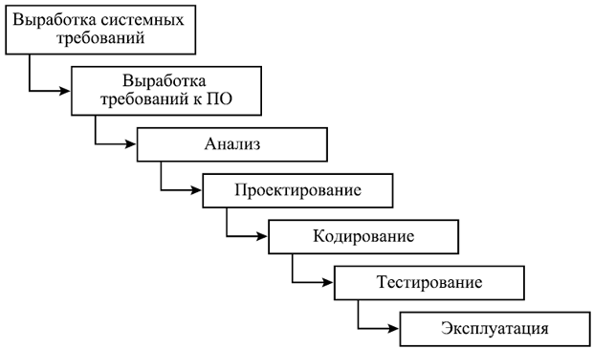
Рис. 1. Каскадная модель

2.2 Поэтапная модель с промежуточным контролем

Поэтапная модель с промежуточным контролем еще известна как итерационная модель или «водоворот» (Рис 2).
Поэтапная модель с промежуточным контролем — это итерационная модель разработки ИС с циклами обратной связи между этапами. Преимущество такой модели заключается в том, что межэтапные корректировки обеспечивают меньшую трудоемкость по сравнению с каскадной моделью, однако время жизни каждого из этапов растягивается на весь период разработки.
Модель характеризуется следующими свойствами взаимодействия этапов:
- модель состоит из последовательно расположенных этапов (точно так же, как и «водопад»);
- каждый этап имеет обратную связь с предыдущими этапами;
- исправление ошибок происходит на каждом из этапов, сразу при выявлении проблемы — это промежуточный контроль;
- этапы перекрываются во времени по причине наличия обратной связи: следующий этап не начинается, пока не завершится предыдущий; при первом проходе по модели вниз, как только обнаружена ошибка, осуществляется возврат снизу-вверх к предыдущим этапам, которые повлекли ошибку. Таким образом, фактически этапы оказываются растянутыми во времени;
- результат появляется только в конце разработки, как и в модели «водопад».
Критерием появления результата при модели «водоворот» является приемлемое качество продукта, то есть такое состояние продукта, когда наиболее критические для клиента ошибки устранены, а с наличием непринципиальных для жизнедеятельности системы ошибок клиент согласился - данные ошибки описаны в документации и фактически переведены таким образом в разряд особенностей системы.
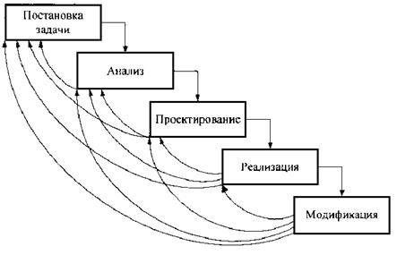
Рис. 2. Поэтапная модель с промежуточным контролем

2.3 Спиральная модель жизненного цикла

Спиральная модель (Рис. 3). делает упор на начальные этапы ЖЦ: анализ требований, проектирование спецификаций, предварительное и детальное проектирование. На этих этапах проверяется и обосновывается реализуемость технических решений путем создания прототипов. Каждый виток спирали соответствует поэтапной модели создания фрагмента или версии программного изделия. На нем уточняются цели и характеристики проекта, определяется его качество, планируются работы следующего витка спирали. Таким образом, углубляются и последовательно конкретизируются детали проекта. В результате выбирается обоснованный вариант, который доводится до реализации.
Результат появляется фактически на каждом витке спирали. Этот результат, который является промежуточным, анализируется, а затем выявленные недостатки продукта становятся поводом для инициирования следующего витка спирали. Таким образом углубляются и последовательно конкретизируются детали проекта и в итоге выбирается обоснованный вариант, который доводится до реализации. Спираль завершается тогда, когда клиент и разработчик приходят к согласию относительно результата.
Модель предполагает также свойства взаимодействия этапов:
- модель состоит из последовательно расположенных этапов (как и «водопад») в пределах одного витка спирали;
- внутри витка спирали этапы не имеют обратной связи. Анализ результата осуществляется в конце витка и инициирует новый виток спирали;
- исправление ошибок происходит на этапе тестирования на каждом из витков спирали. Фактически часть ошибок исправляется в пределах одного витка посредством связи этапов кодирования и тестирования. Ошибки, которые не могут быть исправлены и требуют более глубоких структурных изменений, инициируют новый виток спирали;
- этапы могут перекрываться во времени в пределах одного витка спирали;
- результат появляется в конце каждого витка спирали и подвергается подробному анализу, анализируются новые требования заказчика и инициируется новый виток спирали;
- при переходе от витка к витку происходит накопление и повторное использование программных средств, моделей и прототипов;
- процесс ориентирован на развитие и модификацию системы в процессе ее проектирования, на анализ рисков и издержек в процессе проектирования.
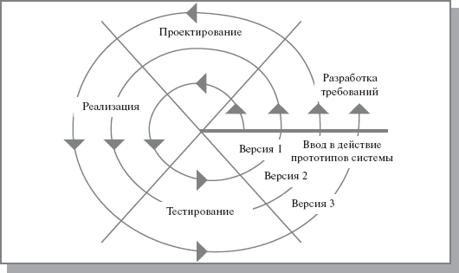
Рис. 3. Спиральная модель жизненного цикла

Основная проблема спирального цикла - определение момента перехода на следующий этап. Для ее решения необходимо ввести временные ограничения на каждый из этапов жизненного цикла. Переход осуществляется в соответствии с планом, даже если не вся запланированная работа закончена. План составляется на основе статистических данных, полученных в предыдущих проектах, и личного опыта разработчиков.
Специалистами отмечаются следующие преимущества спиральной модели:
- накопление и повторное использование программных средств, моделей и прототипов;
- ориентация на развитие и модификацию системы в процессе ее проектирования;
- анализ риска и издержек в процессе проектирования.

2.4 V – образная модель

V-образная модель была создана с целью помочь работающей над проектом команде в планировании с обеспечением дальнейшей возможности тестирования системы. В этой модели особое значение придается действиям, направленным на верификацию и аттестацию продукта. Она демонстрирует, что тестирование продукта обсуждается, проектируется и планируется на ранних этапах жизненного цикла разработ­ки. План испытания приемки заказчиком разрабатывается на этапе планирования, а компоновочного испытания системы - на фазах анализа, разработки проекта и т.д. Этот процесс разработки планов испытания обозначен пунктирной линией между прямоугольниками V-образной модели.
V-образная модель, показанная на (Рис. 4), была разработана как разновидность каскадной модели, а значит, унаследовала от нее такую же последовательную структуру. Каждая последующая фаза начинается по завершению получения результативных данных предыдущей фазы. Модель демонстрирует комплексный подход к определению фаз процесса разработки ПО. В ней подчеркнуты взаимосвязи, существующие между аналитическими фазами и фазами проектирования, которые предшествуют кодированию, после которого следуют фазы тестирования. Пунктирные линии означают, что эти фазы необходимо рассматривать параллельно.
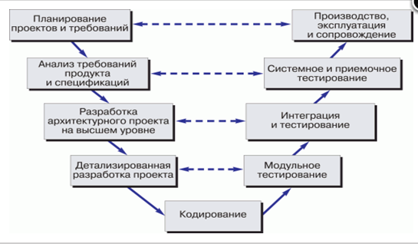
Рис. 4. V –образная модель жизненного цикла разработки ПО

Ниже дано краткое описание каждой фазы V-образной модели, начиная от планирования проекта и требований вплоть до приемочных испытаний:
- планирование проекта и требований – определяются системные требования, а также то, каким образом будут распределены ресурсы организации с целью их соответствия поставленным требованиям. (в случае необходимости на этой фазе выполняется определение функций для аппаратного и программного обеспечения);
- анализ требований к продукту и его спецификации – анализ существующей на данный момент проблемы с ПО, завершается полной спецификацией ожидаемой внешней линии поведения создаваемой программной системы;
- архитектура или проектирование на высшем уровне – определяет, каким образом функции ПО должны применяться при реализации проекта;
- детализированная разработка проекта – определяет и документально обосновывает алгоритмы для каждого компонента, который был определен на фазе построения архитектуры. Эти алгоритмы в последствии будут преобразованы в код;
- разработка программного кода – выполняется преобразование алгоритмов, определенных на этапе детализированного проектирования, в готовое ПО;
- модульное тестирование – выполняется проверка каждого закодированного модуля на наличие ошибок;
- интеграция и тестирование – установка взаимосвязей между группами ранее поэлементно испытанных модулей с целью подтверждения того, что эти группы работают также хорошо, как и модули, испытанные независимо друг от друга на этапе поэлементного тестирования;
системное и приемочное тестирование – выполняется проверка функционирования программной системы в целом (полностью интегрированная система), после помещения в ее аппаратную среду в соответствии со спецификацией требований к ПО;
- производство, эксплуатация и сопровождение – ПО запускается в производство. На этой фазе предусмотрены также модернизация и внесение поправок;
- приемочные испытания – позволяет пользователю протестировать функциональные возможности системы на соответствие исходным требованиям. После окончательного тестирования ПО и окружающее его аппаратное обеспечение становятся рабочими. После этого обеспечивается сопровождение системы.
При использовании V-образной модели при разработке проекта, для которого она в достаточной мере подходит, обеспечивается несколько преимуществ:
- в модели особое значение придается планированию, направленному на верификацию и аттестацию разрабатываемого продукта на ранних стадиях его разработки. Фаза модульного тестирования подтверждает правильность детализированного проектирования. Фазы интеграции и тестирования реализуют архитектурное проектирование или проектирование на высшем уровне. Фаза тестирования системы подтверждает правильность выполнения этапа требований к продукту и его спецификации;
- в модели предусмотрены аттестация и верификация всех внешних и внутренних полученных данных, а не только самого программного продукта;
- в V-образной модели определение требований выполняется перед разработкой проекта системы, а проектирование ПО — перед разработкой компонентов;
- модель определяет продукты, которые должны быть получены в результате процесса разработки, причем каждые полученные данные должны подвергаться тестированию;
- благодаря модели менеджеры проекта может отслеживать ход процесса разработки, так как в данном случае вполне возможно воспользоваться временной шкалой, а завершение каждой фазы является контрольной точкой;
- модель проста в использовании (относительно проекта, для которого она является приемлемом).
При использовании V-образной модели в работе над проектом, для которого она не является в достаточной степени приемлемой, становятся очевидными ее недостатки:
- с ее помощью непросто справиться с параллельными событиями;
- в ней не учтены итерации между фазами;
- в модели не предусмотрено внесение требования динамических изменений на разных этапах жизненного цикла;
- тестирование требований в жизненном цикле происходит слишком поздно, вследствие чего невозможно внести изменения, не повлияв при этом на график выпол­нения проекта;
- в модель не входят действия, направленные на анализ рисков.
Графически модель зачастую изображается без указания интегральных задач. Этот вопрос достаточно легко решается, он здесь упоминается только для того, чтобы напомнить читателю о том, что интегральные задачи имеют место при использовании всех моделей жизненного цикла.
С целью преодоления этих недостатков V-образную модель можно модифицировать, включив в нее итерационные циклы, предназначенные для разрешения изменений в требованиях за рамками фазы анализа.
Область применения V-образной модели
Подобно своей предшественнице, каскадной модели, V-образная модель лучше всего срабатывает тогда, когда вся информация о требованиях доступна заранее. Общераспространенная модификация V-образной модели, направленная на преодоление ее недостатков, включает в себя внесение итерационных циклов для разрешения изменения в требованиях за рамками фазы анализа.
Использование модели эффективно в том случае, когда доступными являются ин­формация о методе реализации решения и технология, а персонал владеет необходимыми умениями и опытом в работе с данной технологией.
V-образная модель — это отличный выбор для систем, в которых требуется высокая надежность, таких как прикладные программы для наблюдения за пациентами в клиниках, а также встроенное ПО для устройств управления аварийными подушками безопасности в автомобилях [5].

2.5 Инкрементная модель

Инкрементная модель жизненного цикла (Рис. 5) представляет собой пример итеративного подхода к разработке программного обеспечения, который предполагает разбиение жизненного цикла проекта на последовательность итераций, каждая из которых напоминает «мини-проект», включающий все фазы жизненного цикла в применении к созданию отдельных версий системы, обладающих меньшей функциональностью по сравнению с проектом, в целом. При этом на каждой итерации получается работающая версия программной системы, обладающая функциональностью всех предыдущих плюс текущей итерации. В результате финальной итерации получается конечный продукт, обеспечивающий реализацию всех требований.
Такая модель относится к классу эволюционных моделей жизненного цикла ПО. С точки зрения структуры жизненного цикла ее называют итеративной (говоря о процессе). С точки зрения развития продукта – инкрементной (говоря о наращивании функциональности продукта).
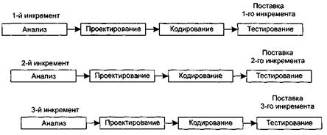
Рис. 5. Инкрементная модель жизненного цикла

Инкрементная модель действует по принципу каскадной модели с перекрытиями, благодаря чему функциональные возможности продукта, пригодные к эксплуатации, формируются раньше. Особенностью инкрементной модели является разработка приемочных тестов на этапе анализа требований, что упрощает приемку варианта заказчиком и устанавливает четкие цели разработки очередного варианта системы.
Инкрементная модель особенно эффективна в случае, когда задача разбивается на несколько относительно независимых подзадач. Она одинаково эффективна при использовании как в чрезвычайно больших, так и небольших проектах. Подход инкрементной разработки хорошо сочетается со спиральной, V-образной, а также каскадной моделями, что позволяет уменьшить затраты, а также снизить риски при создании программной системы.
Преимущества инкрементной модели:
- на момент создания определенного инкремента требования стабилизируются (посредством включения в процесс пользователей), поскольку не являющиеся особо важными изменения отодвигаются на момент создания последующих инкрементов;
- не требуется заранее тратить средства, необходимые для разработки всего проекта (поскольку сначала выполняется разработка и реализация основной функции или функции из группы высокого риска);
- в результате выполнения каждого инкремента получается функциональный продукт;
- заказчик располагает возможностью высказаться по поводу каждой разработанной версии системы;
- существует возможность поддерживать постоянный прогресс в ходе выполнения проекта;
- снижаются затраты на первоначальную поставку программного продукта;
- ускоряется начальный график поставки (что позволяет соответствовать возросшим требованиям рынка);
- риск распределяется на несколько меньших по размеру инкрементов (не сосредоточен в одном большом проекте разработки);
- в конце каждой инкрементной поставки существует возможность пересмотреть риски, связанные с затратами и соблюдением установленного графика;
- возможность начать построение следующей версии проекта на переходном этапе предыдущей версии сглаживает изменения, вызванные сменой персонала;
- в конце каждой инкрементной поставки существует возможность пересмотреть риски, связанные с затратами и соблюдением установленного графика;
- потребности клиента лучше поддаются управлению, поскольку время разработки каждого инкремента очень незначительно;
- поскольку переход из настоящего в будущее не происходит моментально, заказчик может привыкать к новой технологии постепенно.
Недостатки инкрементной модели:
- в модели не предусмотрены итерации в рамках каждого инкремента;
- определение полной функциональности системы должно осуществляться в начале жизненного цикла, чтобы обеспечить определение инкрементов;
- формальный критический анализ и проверку намного труднее выполнить для инкрементов, чем для системы в целом;
- заказчик должен осознавать, что общие затраты на выполнение проекта не будут снижены;
- поскольку создание некоторых модулей будет завершено значительно раньше других, возникает необходимость в четко определенных интерфейсах;
- для модели необходимо хорошее планирование и проектирование;
- может возникнуть тенденция к оттягиванию решений трудных проблем на будущее с целью продемонстрировать руководству успех, достигнутый на ранних этапах разработки.
Руководитель проекта может быть уверен в целесообразности применения инкрементной модели, если для этого имеются следующие причины:
- большинство требований можно сформулировать заранее, но их появление ожидается через определенный период времени;
- рыночное окно слишком «узкое» и существует потребность быстро поставить на рынок продукт, имеющий функциональные базовые свойства;
- на выполнение проекта предусмотрен большой период времени разработки, как правило, не меньше года;
- степени важности различных свойств системы распределяется равномерно;
- при разработке программ, связанных с низкой или средней степенью риска;
- при выполнении проекта с применением новой технологии, что позволяет пользователю адаптироваться к системе путем выполнения более мелких инкрементных шагов, без резкого перехода к применению основного нового продукта;
- когда однопроходная разработка системы связана с большой степенью риска;
- когда результативные данные получаются через регулярные интервалы времени.

2.6 Эволюционная модель

Идея данной модели состоит (Рис.6) в следующем:
- разработка первоначальной версии программного продукта, которая передаётся на испытание пользователям;
- доработка программного продукта с учётом мнения пользователей после чего получается промежуточная версия продукта, которая также проходит испытание пользователем;
- повторная доработка продукта, которая может происходить несколько раз, до тех пор, пока не будет получен необходимый программный продукт.
Отличительной чертой данной модели является очень тесное взаимодействие с клиентом.
Различают два подхода к реализации эволюционной модели разработки ПО:
- подход пробных разработок;
- прототипирование.
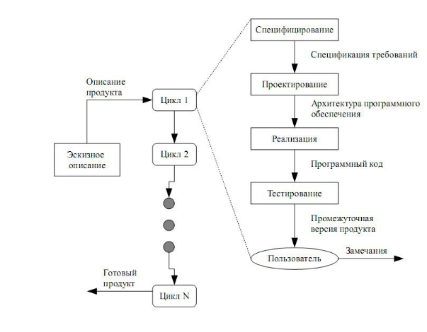
Рис. 6. Эволюционная модель
Достоинства эволюционной модели:
- более эффективен, чем подход, построенный на основе каскадной модели;
- спецификация может разрабатываться постепенно, по мере того как заказчик сформулирует те задачи, которые должно решать ПО;
- значительное снижение риска для проекта;
- конечный продукт удовлетворяет потребности заказчика и рынка в большей степени.
Недостатки модели:
- многие этапы процесса создания ПО не документированы;
- система часто получается плохо структурированной;
- часто требуются специальные средства и технологии разработки ПО.
Эволюционная модель наиболее приемлема для разработки небольших программных систем (до 100000 строк кода) и систем среднего размера (до 500000 строк кода) с относительно коротким сроком жизни.
Для больших долгоживущих систем рекомендуется использовать смешанный подход. Например,
- для прояснения труднопонимаемых мест в системной спецификации и проектирования пользовательского интерфейса можно использовать прототипирование;
- часть системных компонентов, для которых полностью определены требования, может создаваться на основе каскадной модели.

2.7 Модель «Чистой комнаты»

Данная модель представляет процесс разработки ПО не как метод программных проб и ошибок, а как инженерный процесс с математическим обоснованием.
Она применяет технологии, основанные на теории, такие как:
- cпецификация типа, ящичная структура, функций использования и архитектуры системных объектов;
- aункционально-теоретическое проектирование и проверка корректности;
- cтатистическое тестирование использования для аттестации качества.
Модель «Чистой комнаты» (Рис. 7) основана на инкрементной разработке и аттестации процессов реализации функциональной и пользовательской спецификации, результаты которой суммируются в виде конечного продукта.
Модель «Чистой комнаты» (Рис. 7) является одной из моделей формальной разработки систем. Другими моделями данного класса являются Модель разработки Венна (DVM) и нотация Зи (Z notation).
Процессы данной модели приводятся в исполнение малыми, независимыми группами разработки и аттестации ПО. В данной модели всё тестирование основано на предсказывании того, как заказчик будет использовать конечный продукт.
Между данным подходом и каскадной моделью существуют следующие отличия:
- спецификация системных требований имеет вид детализированной формальной спецификации, записанной с помощью специальной математической нотации;
- процессы проектирования, написания программного кода и тестирования модулей заменяются процессом, в котором формальная спецификация трансформируется в исполняемую программу.
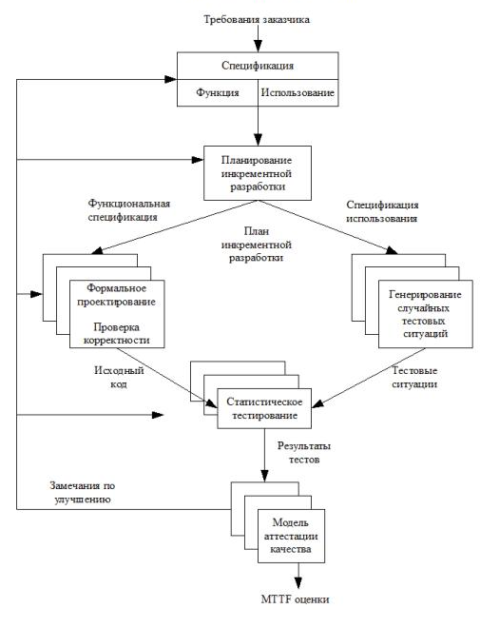
Рис. 7. Модель «Чистой комнаты»

Достоинства модели:
- высокое качество и надежность конечного продукта;
- высокая производительность;
- улучшенная возможность сопровождения;
- спецификации сильно детализированы и ясны.
Недостатки модели:
- данная модель является слишком теоретизированной и требует глубоких знаний в области математики;
- большая часть усилий разработчиков уходит на создание спецификаций;
- отказ от тестирования отдельных программных модулей.
Модель «Чистой комнаты» подходит для очень определённых типов программного обеспечения таких, где, возможность появления риска наличия ошибок неприемлема. То есть модель обычно применяется для разработки систем, которые должны удовлетворять строгим требованиям надёжности, безотказности и безопасности.

2.8 Rapid Application Development (RAD)

RAD-модель — разновидность инкрементной модели. В RAD-модели компоненты или функции разрабатываются несколькими высококвалифицированными командами параллельно, будто несколько мини-проектов. Временные рамки одного цикла жестко ограничены. Созданные модули затем интегрируются в один рабочий прототип. Синергия позволяет очень быстро предоставить клиенту для обозрения что-то рабочее с целью получения обратной связи и внесения изменений.
Основы (принципы) быстрой разработки приложений
Принципы RAD сосредоточены на том, чтобы обеспечить основные преимущества методики быстрой разработки приложений:
- повышенная скорость разработки;
- низкая стоимость;
- высокое качество.
С последним пунктом возникает больше всего проблем, потому что разработчик и заказчик видят предмет разработки по-разному.
Для устранения этой и других проблем Джеймсом Мартином и его последователями были выделены следующие принципы RAD:
- минимизация временных затрат — инструментарий должен быть нацелен на уменьшение времени разработки
- прототипирование — создание прототипов для конкретизации требований заказчика
- цикличность разработки — каждая новая версия продукта основывается на оценке результата работы предыдущей версии заказчиком
- сотрудничество — команда разработчиков должна тесно взаимодействовать друг с другом, каждый участник должен быть готов выполнять несколько обязанностей
- итерационный подход к разработке;
- комбинирование тестирования и разработки системы.
Принципы RAD (Рис. 8) используются не только при реализации, а и распространяются на все этапы жизненного цикла, в частности, на стадию обследования организации, построения требований, анализ и дизайн .
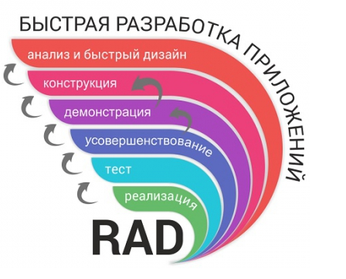
Рис. 8. RAD-модель

Использовать Rapid Application Development или нет, во многом зависит от стартовых условий, требований заказчика и вида приложения.
К однозначным преимуществам RAD относятся:
- высокое качество. Взаимодействие пользователей с прототипами повышает функциональность проектов, выполненных в рамках быстрой разработки приложений. Такое программное обеспечение может больше отвечать потребностям заказчика (конечного пользователя), чем при использовании методик Agile/Waterfall;
- контроль рисков — несмотря на то, что львиная часть материалов о RAD фокусируется на скорости и вовлечении пользователей как ключевым особенностям модели, нельзя исключать третье важное преимущество — снижение рисков. Интересно, но Боэм, создавший первую версию RAD, охарактеризовал спиральную модель как основанную на риске. Использование rapid application development позволяет уже на ранних стадиях сосредоточиться на главных факторах риска и приспособиться к ним;
- за единицу времени выполняется больше проектов в рамках бюджета — так как RAD подразумевает инкрементную модель разработки, шансы на критические ошибки, которые часто случаются в больших проектах по системе Waterfall, снижены.
Если в проектах по водопадной системе реализация проекта была возможна после шести и более месяцев анализа и разработки, то в RAD вся необходима информация открывается раньше, во время самого процесса создания приложения.
К минусам rapid application development можно отнести:
- риск «новизны» — для большинства IT-компаний RAD было новинкой, требующей переосмысления привычных методик работы. Сопротивление новому, необходимость изучения с нуля инструментов и техник приводят к ошибкам во время первых внедрений rapid application development;
- если пользователи не могут постоянно брать участие в процессе разработки на протяжении всего жизненного цикла, это может негативно повлиять на конечный продукт — особенностью RAD является увеличенное взаимодействие пользователей и разработчиков в отличии от моделей Waterfall, в которых роль пользователей сводится к определению требований. Далее разработчики сами создают систему;
- уменьшенный контроль — гибкость, адаптивность процесса как одно из преимуществ RAD в идеале означает возможность быстро адаптироваться как к проблемам, так и возможностям. К сожалению, придётся отдать предпочтение чему-то одному — гибкости или контролю. В последнем случае методика быстрой разработки приложений не будет жизнеспособной;
- скудный дизайн — фокусирование на прототипах в некоторых случаях приводит к методике «взлом и тестирование», по которой разработчики постоянно вносят мелкие изменения в отдельные элементы и игнорируют проблемы системной архитектуры;
- отсутствие масштабируемости — преимущественно RAD используется маленькими и средними проектными командами. Недостатки методологии rapid application development особенно ярко проявляются при использовании быстрой разработки приложений в работе над крупными проектами.
Методология RAD подходит к проекту, если:
- для него важна скорость и простота разработки;
- четко определены приоритетные направления разработки проекта;
- разработать приложение нужно в сжатые сроки;
- проект выполняется в условиях ограниченного бюджета;
- главный критерий — интерфейс пользователя;
- есть возможность разбить проект на функциональные компоненты.

2.9 Гибкая методология разработки (Agile Model)

Agile — итеративная модель разработки, в которой программное обеспечение создают инкрементально с самого начала проекта, в отличии от каскадных моделей, где код доставляется в конце рабочего цикла (Рис. 9).
Основа гибкой методологии — разбиение проектов на маленькие рабочие кусочки, называемые пользовательскими историями. Согласно приоритетности задачи, решают в рамках коротких двухнедельных циклов (итераций).
Этап планирования.
Планирование является начальной стадией жизненного цикла разработки ПО. Проектная команда работает со стейкхолдерами, чтобы определить жизнеспособность и ценность продукта, а также возможность его реализации. Наилучшим результатом будет сформированная стратегия по продукту, которая определяет видение, цели, объемы и минимально жизнеспособный продукт (MVP – minimum viable product), а также содержит задокументированные требования и бэклог продукта (перечень функций, которые тот должен иметь). Ключевыми людьми здесь являются менеджеры/владельцы продукта и бизнес-аналитики. Затем команда решает, какие технологии и ресурсы использовать для создания продукта. За это отвечают деливери-менеджер и архитектор решений.
Этап дизайна.
На этом этапе, проектная команда начинает работать над архитектурой и UI/UX продукта. Дизайнеры создают первые каркасы, макеты и прототипы, чтобы помочь стейкхолдерам визуализировать финальный продукт и проверить пользовательский опыт. Крайне важно предложить что-то материальное как можно быстрее, чтобы ускорить обратную связь от стейкхолдеров, а в идеальном мире еще и конечных пользователей.
Этап разработки.
Проектирование завершено. Что дальше? Начинается стадия разработки. Команда начинает строить продукт, применяя итеративный и инкрементальный подход, или иначе – спринты. Они делят бэклог продукта на меньшие, осуществимые задачи, которые называются историями пользователей, а затем определяют их приоритетность, оценивают и работают над ними в последовательности, установленной бэклогом продукта. Как правило, команда состоит из владельцев продукта, разработчиков, бизнес-аналитиков и QA-инженеров.
Этап тестирования.
После этапа разработки нам нужно убедиться, что все работает как надо и отвечает ожиданиям стейкхолдеров и конечных пользователей. Ключевыми людьми на этой стадии являться QA-инженеры, которые используют разные методологии тестирования, например, модульное, интеграционное, системное и приемочное тестирование, чтобы убедиться в функциональности, надежности и удобстве продукта для пользователя.
Этап проверки.
Следующий этап в этом процессе – проверка. Чтобы убедиться, что продукт работает правильно, команда разворачивает его в производственной среде и проводит последний раунд тестирования и проверки. DevOps-инженер настраивает среды и конвейеры и управляет процессом развертывания.
Этап запуска.
Завершающим этапом является запуск, когда команда разработки постоянно поддерживает продукт. Они отслеживают его продуктивность, устраняют любые возникающие проблемы или ошибки, а также предоставляют обновления и улучшения для повышения уровня функциональности продукта и взаимодействия с пользователем.
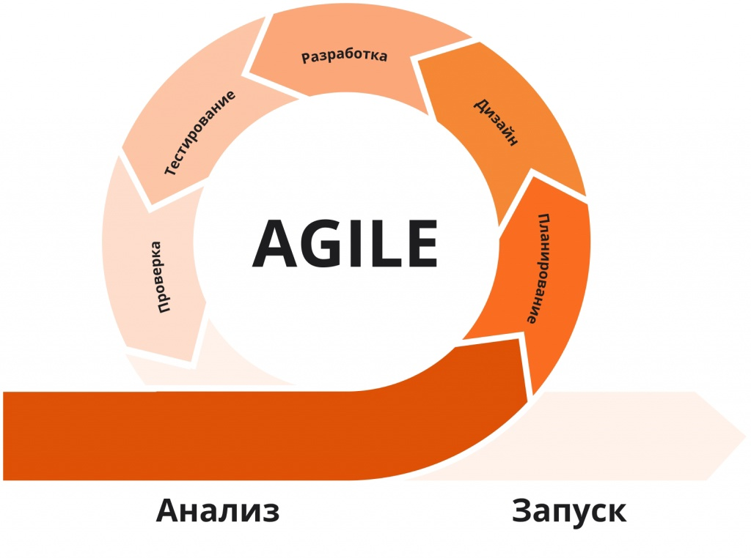
Рис. 9. Модель Agile
12 принципов, которые составляют Agile Methodology, можно поделить на 4 главные идеи:
- приоритет людей и общения над инструментами и процессами;
- приоритет работающего продукта над полной документацией;
- приоритет сотрудничества с заказчиков над утверждением контракта;
- приоритет готовности меняться над следованием первоначально созданному плану.
Преимущества использования Agile:
- вовлечение стейкхолдеров — у команды появляется больше возможностей понять желания клиента. А ранняя и частая доставка ПО усиливает доверие стейкхолдеров к проектной команде и еще глубже вовлекает в проект;
- ранняя и предсказуемая доставка — модель разработки через итерации (короткие промежутки от 1 до 6 недель) дает гибкость, ускоряет выпуск релиза продукта;
- фокусирование на бизнес-ценности — коллаборация с клиентом обеспечивает понимание командой того, как сделать продукт максимально ценным для потребителя;
- непрекращающееся улучшение качества — тестирование во время каждой итерации, деление финального билда на отдельные куски рабочего кода позволяют улучшать и справляться с ошибками ПО до выхода финального продукта.
Недостатки использования Agile:
- повышенные требования к команде и клиентам — без тесного взаимодействия между проектной командой и пользователями невозможно добиться выхода качественного продукта с высокой ценностью. А обилие инструментов и методов в Agile для внедрения требует опытную команду;
- не подходит для аутсорса и проектов, где участники взаимодействуют друг с другом только онлайн;
- риск никогда не выпустить финальную версию ПО — этот минус, как ни странно, выплывает из итеративной разработки и непрерывного совершенствования продукта — плюсов Agile;
- не работает без четкого видения бизнес-целей проекта — так как Agile-команда ориентируется на стейкхолдеров, то без выработки целей и концепции продукта разработка невозможна.

2.10 Спиральная модель "Win-Win"

Спиральная модель "Win-Win" содержит в себе больше фаз, в которых внимание сконцентрировано на участии заказчика в процессе разработки. Это достигается путем добавления к начальной фазе каждого цикла так называемых действий Теории W (Theory W activities). Теория W— это принцип менеджмента, при реализации которого особое значение придается ключевым организаторам совместного дела, выполняющим разработку системы (пользователь, заказчик, разработчик, наладчик, создатель интерфейсов и т.д.), которые станут "победителями", если проект окажется успешным.
В этом методе (Рис. 10), основанном на постоянном согласовании, циклы состоят из следующих фаз или стадий:
- определение участников следующего уровня;
- определение условий, необходимых для одержания участниками победы;
- согласование "победных" условий;
- формулирование целей, ограничений и альтернативных вариантов следующего уровня;
- оценка альтернативных вариантов на уровне продукта и процесса, разрешение рисков;
- определение следующего уровня продукта и процесса, включая сегментацию;
- обоснование определений продукта и процесса;
- обзор и комментарии.
Важной стадией является последующее планирование следующего цикла и обновление плана жизненного цикла, включая разделение системы на подсистемы, разработка которых осуществляется в ходе выполнения параллельных циклов. Эта стадия может включать в себя план прекращения проекта, если продолжение работы является слишком рискованным или невозможным. Также необходимо обеспечить, чтобы продолжение работы над проектом со стороны руководства осуществлялось согласно составленному плану.
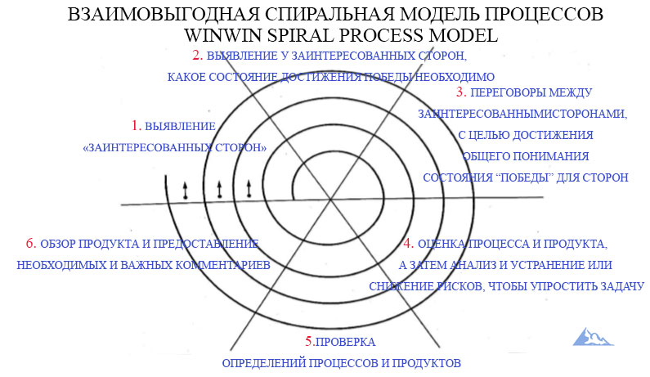
Рис. 10. Спиральная модель "Win-Win"
Спиральная модель "win-win" имеет следующие преимущества:
- более быстрая разработка ПО благодаря содействию, оказываемому участниками проекта;
- уменьшение стоимости программ благодаря уменьшению объема переработок и текущего сопровождения;
- более высокий уровень удовлетворения со стороны участников проекта, достигаемого до разработки самого продукта;
- более высокое качество ПО благодаря использованию компромиссных качественно-атрибутивных моделей на уровне архитектуры;

2.11 Выбор модели ЖЦ для проекта

Для реализации курсового проекта была выбрана гибкая методология Agile. Этот выбор обусловлен спецификой разработки, которая требовала быстрой адаптации к изменениям и активного взаимодействия с заказчиком, так как проект изначально не имел чётко сформулированного технического задания. Заказчик озвучивал лишь общие идеи, которые требовали уточнения в процессе работы. Agile, в отличие от классических моделей жизненного цикла, таких как водопадная или V-образная, позволил гибко реагировать на evolving-требования, например, частые изменения законодательства, влекущие за собой обновление XSD-схем. Это особенно критично для системы автоматизации отчетности, где даже незначительные правки в форматах данных могут потребовать пересмотра логики валидации или структуры интерфейса.
Методология Agile, в частности фреймворк Scrum, обеспечила постепенное наращивание функционала через короткие итерации (спринты). Например, на первом этапе пришлось сфокусироваться на базовом модуле — парсинге XSD-схем и генерации форм для заполнения данных. Это позволило быстро получить рабочий прототип, который был продемонстрирован заказчику уже через несколько недель. Ключевым преимуществом Agile стала возможность минимизировать риски за счёт раннего обнаружения проблем. На каждом этапе спринта проводилось тестирование функционала: например, проверка корректности генерации XML-файлов после обновления XSD.
Таким образом, выбор Agile стал оптимальным решением для проекта с высокой степенью неопределённости. Он позволил сохранить баланс между скоростью разработки, качеством и учётом изменяющихся требований, обеспечив создание системы, которая не только соответствует текущим нуждам ОМСУ, но и готова к масштабированию в будущем.

3. Этапы ЖЦ ИС «Автоматизация подготовки электронной отчетности ОМСУ о проведенных контрольно-надзорных мероприятиях»

В выбранной модели ЖЦ (Agile, см. Рис. 9) имеются следующие этапы в каждой итерации жизненного цикла: планирование, дизайн, разработка, тестирование, проверка и запуск.

3.1. Этап планирования
На этапе планирования проекта «Автоматизация подготовки электронной отчетности ОМСУ о проведенных контрольно-надзорных мероприятиях» исполнитель вместе с заказчиком МАУ «ЦМИРиТ» определит цели проекта:
      - Повышение эффективности работы с электронной отчетностью;
      - Обеспечение соответствия законодательным требованиям формируемых документов;
      - Валидация данных в реальном времени;
      - Генерация стандартизированных XML файлов;
      - Поддержка модульности и масштабируемости;
      - Обеспечение технической надежности;
Будет сформировано видение продукта – информационная система автоматизации подготовки электронной отчетности органов местного самоуправления. Определят минимально жизнеспособный продукт (MVP)- базовый функционал программы, включающий основные операции (анализ, графическое отображение структуры, заполнение ключевых полей, редактирования полей, сохранение)
Так же будет составлен бэклог продукта – список задач и функций, которые необходимо реализовать в программе.
Работа программы имеет следующую структуру:
  - Парсинг файла XSD;
  - Создание на его основе структуры XSD;
  - Графическое отображение структуры XSD;
  - Заполнение ключевых полей значениями из файла XSD;
  - Изменение/добавление полей и значений;
  - Валидация данных;
  - Создания нового XML файла из полученной структуры XSD;
  - Сохранение получившегося XML;
Возможные ошибки во время работы программы;
- При запуске программы попытаться сразу создать XML без открытия XSD;
- Попробовать вести неправильный формат данных;
- Попытаться сохранить файл, не заполнив все обязательные поля;
В результате выполнения данного этапа получено техническое задание, которое содержит функциональные и не функциональные требования к системе.

3.2 Этап дизайна
На этапе проектирования системы автоматизации подготовки электронной отчетности ОМСУ основное внимание было уделено моделированию данных, проектированию архитектуры и пользовательского интерфейса, а также интеграции процессов валидации и генерации XML-документов. Ключевой задачей стало преобразование функциональных требований в технические спецификации, обеспечивающие соответствие законодательным стандартам и удобство взаимодействия пользователей с системой.
Для структурирования данных, связанных с XSD-схемами и XML-документами, использовалось CASE-средство ERwin Data Modeler. Были выделены основные сущности предметной области:
- XSD-Схема (идентификатор, версия, дата актуализации, ссылка на файл);
- Элемент XSD (название, тип данных, обязательность заполнения, ограничения);
- XML-Документ (идентификатор, статус, ссылка на схему);
- Правила валидации (тип проверки, описание ошибки).
Логическая модель данных, представленная в виде ERD-диаграммы (см. Приложение 2), отражает связи между сущностями. Например, каждая XSD-схема содержит множество элементов, а XML-документ строго соответствует одной схеме. Данные нормализованы до третьей нормальной формы (3НФ) для устранения избыточности: отдельные таблицы хранят информацию о схемах, элементах и правилах валидации.
Процессы работы системы визуализированы через UML-диаграммы, созданные в Draw.io. Диаграмма вариантов использования описывает роли администратора (настройка схем, валидации) и сотрудника ОМСУ (заполнение данных, отправка отчетов). Диаграмма последовательностей детализирует этапы создания XML-документа: загрузка XSD, парсинг схемы, формирование интерактивной формы, проверка данных, генерация и сохранение файла.
Архитектура системы построена по слоистой модели:
Презентационный слой реализован на PyQt5 и включает динамические формы, которые автоматически генерируются на основе XSD-схем. Интерфейс предоставляет интуитивные элементы ввода (текстовые поля, выпадающие списки) с подсветкой обязательных полей и мгновенной валидацией.
Бизнес-логика объединяет модули парсинга XSD (с использованием библиотеки lxml), проверки данных на соответствие ограничениям и генерации XML-файлов.
Слой данных обеспечивает хранение XSD-схем в файловой системе и логирование операций в SQLite.
Важным аспектом этапа стало прототипирование интерфейса в Figma. Макеты форм и диалоговых окон были представлены заказчику (МАУ «ЦМИРиТ»), что позволило оперативно внести правки: упростить навигацию между разделами, добавить валидацию даты в формате ДД.ММ.ГГГГ и автоматическое именование файлов.
Итогом этапа дизайна стали:
- Технические спецификации модулей (парсинг, валидация, генерация XML);
- Утвержденные макеты интерфейса и ERD-диаграмма;
- Детализированные сценарии взаимодействия пользователя с системой.
Проектирование обеспечило четкое понимание структуры данных и процессов, минимизировав риски на этапе разработки. Итеративный подход Agile позволил интегрировать обратную связь от заказчика и адаптировать дизайн под evolving-требования, такие как частые изменения законодательства и форматов отчетности.

3.3 Этап разработки
Для реализации системы был выбран язык программирования Python, который идеально подошел для задач парсинга XSD-схем, валидации данных и генерации XML-отчетов. Python обеспечил простоту и скорость разработки благодаря лаконичному синтаксису и богатой экосистеме библиотек. Ключевыми инструментами стали lxml для работы с XML/XSD и PyQt5 для создания графического интерфейса, что позволило динамически генерировать формы на основе схем и предоставить пользователям интуитивный интерфейс без необходимости редактирования кода вручную. Кроссплатформенность Python также сыграла важную роль, гарантируя работу приложения на разных операционных системах без дополнительных доработок.
В качестве среды разработки использовалась Visual Studio Code (VS Code), которая предоставила все необходимые инструменты для эффективной работы. Её преимущества включали глубокую интеграцию с Python, поддержку расширений (например, для автоматического форматирования кода и работы с XML), а также встроенный контроль версий через Git. Легковесность и гибкость VS Code позволили сосредоточиться на логике приложения, не отвлекаясь на настройку окружения.
На этапе разработки начнется создание программы, используя итеративный и инкрементальный подход;
- бэклог продукта будет разбит на более мелкие задачи. Пример: "Задача графически изобразить структуру открытого XSD документа.";
- разработчик будет реализовывать функционал программы и интерактивные этапы спринтами. Например, спринт может быть посвящен разработке модуля "Валидация данных", включающий проверку наличия обязательных элементов и корректность атрибутов.
- также команда начнёт тестирование реализованного функционала уже на ранних этапах разработки, в конце каждого спринта.
После выбора языка программирования и среды разработки осуществляется написание приложения. В начале разрабатывается базовый функционал MVP. Текст программы, реализующей данный функционал находится в Приложении 3.

3.4 Этап тестирования
После каждой итерации разработки и в конце разработки всего функционала, начнется этап тестирования, которое делится на виды:
- модульное тестирование (Таблица 1): проверка отдельных компонентов и модулей программы (например, модуль создания/редактирования XML, модуль сохранения XML);
Таблица 1
Тестирование модулей
Дата | Модуль | Кто проводил тестирование | Способ тестирования | Результат тестирования
1 | 2 | 3 | 4 | 5
05.04.2025 | Xsd_parser.py | Разработчик | Функциональное | Неудача: извлечение атрибутов происходит не корректно
05.04.2025 | Xsd_parser.py | Разработчик | Функциональное | Успех
16.04.2025 | Xsd_parser.py | Разработчик | Функциональное | Неудача: Созданный XML файл не имеет обязательных атрибутов
16.04.2025 | Xsd_parser.py | Разработчик | Функциональное | Успех
16.04.2025 | Validation.py | Разработчик | Функциональное | Неудача: Проверка форматов допускает большую длину цифр чем указано в ограничениях
16.04.2025 | Validation.py | Разработчик | Функциональное | Неудача: фиксированные значения не заполняются в обязательных полях
18.04.2025 | Validation.py | Разработчик | Функциональное | Успех
27.04.2025 | Main_window.py | Разработчик | Функциональное | Неудача: кнопка "Сохранить XML" неактивна после создания документа
27.04.2025 | Main_window.py | Разработчик | Функциональное | Неудача: дерево XML не обновляется после загрузки новой XSD-схемы
27.04.2025 | Main_window.py | Разработчик | Функциональное | Успех: кнопка “Сохранить XML” стала активной , дерево XML успешно обновляется после загрузки новой XSD-схемы
27.04.2025 | Dialogs.py | Разработчик | Функциональное | Неудача: диалог выбора раздела не отображает доступные опции
27.04.2025 | Dialogs.py | Разработчик | Функциональное | Неудача: некорректная валидация ввода даты в диалоговом окне
27.04.2025 | Dialogs.py | Разработчик | Функциональное | Успех
27.04.2025 | Utils.py | Разработчик | Функциональное | Неудача: генерация имени файла не учитывает текущую дату
27.04.2025 | Utils.py | Разработчик | Функциональное | Успех

- системное тестирование (Таблица 2): тестирование программы как цельной системы, проверка соответствия функциональности и требованиям;

Таблица 2
Тестирование разработанного ПО на выполнение требований к функциональным характеристикам
Дата и время тестирования | Тестируемое требование из ТЗ | Кто проводил тестирование | Способ тестирования | Результаты тестирования
1 | 2 | 3 | 4 | 5
15.04.2025 | Загрузка и корректный парсинг XSD-схемы | Тестировщик | Системное тестирование | Успех
16.04.2025 | Генерация XML-документа на основе XSD. | Тестировщик | Системное тестирование | Успех
17.04.2025 | Валидация обязательных полей | Тестировщик | Системное тестирование | Успех
18.04.2025 | Сохранение XML в кодировке windows-1251 | Тестировщик | Системное тестирование | Успех
25.04.2025 | Автоматическое формирование имени файла по шаблону | Тестировщик | Системное тестирование | Успех
26.04.2025 | Отображение интерфейса на основе XSD (поля, типы данных) | Тестировщик | Системное тестирование | Успех
03.05.2025 | Блокировка сохранения при незаполненных обязательных полях | Тестировщик | Системное тестирование | Успех
03.05.2025 | Корректная работа диалоговых окон (выбор раздела) | Тестировщик | Системное тестирование | Успех
03.05.2025 | Обновление интерфейса при изменении XSD-схемы | Тестировщик | Системное тестирование | Успех

- надежностное тестирование (Таблица 3): проверка выполнение требований к надежности;

Таблица 3
Тестирование разработанного ПО на выполнение требований к надежности
Дата и время тестирования | Тестируемое требование из ТЗ | Кто проводил тестирование | Способ тестирования | Результаты тестирования
1 | 2 | 3 | 4 | 5
04.05.2025 | Устойчивость к некорректным XSD/XML | Тестировщик | Системное тестирование | Успех
04.05.2025 | Обработка исключений при вводе данных | Тестировщик | Системное тестирование | Успех
04.05.2025 | Сохранение данных при аварийном завершении | Тестировщик | Системное тестирование | Неудача: данные не сохраняются
04.05.2025 | Сохранение данных при аварийном завершении | Тестировщик | Системное тестирование | Успех
05.05.2025 | Обработки внутренних исключений | Тестировщик | Системное тестирование | Успех
05.05.2025 | Обработка отсутствия соединения с базой данных | Тестировщик | Системное тестирование | Успех

- приемочное тестирование: тестирование с участием представителей МАУ «ЦМИРиТ» чтобы убедиться, что программа соответствует их ожиданиям и потребностям. В ходе общения с заказчиком было указано, что необходимо добавить возможность подключать справочники, которые будут описывать XSD файл исключая.

3.5 Этап проверки
На этапе проверки осуществляется финальная оценка готовности системы к эксплуатации, включая анализ соответствия функциональным требованиям, стабильности работы и удобства использования. Основная цель — убедиться, что информационная система полностью соответствует ожиданиям заказчика и готово к передаче в эксплуатацию.

3.6 Этап запуска
Этап запуска системы автоматизации подготовки электронной отчетности ОМСУ представляет собой переход от завершенной разработки к полноценной эксплуатации. Основные задачи включают развертывание системы, обучение пользователей, и обеспечение стабильной работы в реальных условиях.

3.7 Следующие итерации
Для начала, можно улучшить интерфейс рабочей области программы, сделать его более удобным для пользователей. Так же можно рассмотреть реализацию «умного» автозаполнения полей на основе предыдущих отчетов, реализовать подключение к системе электронной цифровой подписи (ЭЦП) для автоматической подписи XML-документов.

Заключение
В ходе выполнения данного курсового проекта была спроектирована информационная система автоматизации подготовки электронной отчетности органов местного самоуправления (ОМСУ) о проведенных контрольно-надзорных мероприятиях. Основной целью проекта стало создание программного обеспечения, способного преобразовывать XSD-схемы в интерактивные формы для заполнения данных, обеспечивать их валидацию и генерацию стандартизированных XML-документов, соответствующих законодательным требованиям.
Данная информационная система позволит МАУ «ЦМИРиТ» [1] дать возможность сотрудникам ОМСУ эффективнее работать с электронной отчетностью.
На этапе анализа предметной области были изучены особенности предприятия – ОМСУ, занимающегося подготовкой электронной отчетности. Это позволило выделить ключевые объекты, их характеристики и процессы, которые необходимо автоматизировать.
Было осуществлено проектирование базы данных для ИС, которое включает в себя нормализацию и построение логической и физической модели базы данных.

Список литературы

- О компании ЦМИРиТ [Электронный ресурс] URL: https://cmirit.ru/o-kompanii/?ysclid=ma1cpwjovc863544209/
- Планирование по Agile: цикл и этапы гибкой разработкиhttps [Электронный ресурс]. URL: //www.bitrix24.ru/journal/agile- etapy/?utm_medium=referral&utm_campaign=sharing
- ERwin Data Modeler [Электронный ресурс]. URL: https://ru.wikipedia.org/wiki/ERwin_Data_Modeler
- Г. С. Иванова Технология программирования: учебник // Москва, 2016.
- Ершов Е.В., Виноградова Л.Н. Методика и организация самостоятельной работы студентов / Учебно-методическое пособие – Череповец, Череповецкий Государственный Университет, 2015. – 208 c.
- Официальная документация Python. — [Электронный ресурс]. URL: https://docs.python.org/3/
- Библиотека lxml. — [Электронный ресурс]. URL: https://lxml.de/
- PyQt5 Documentation. — [Электронный ресурс]. URL:https://www.riverbankcomputing.com/static/Docs/PyQt5/
- Microsoft Docs. Кодировка Windows-1251. — [Электронный ресурс]. URL: https://docs.microsoft.com/ru-ru/
- W3Schools. XML Tutorial. — [Электронный ресурс]. URL: https://www.w3schools.com/xml/
- W3C. XML Schema Definition (XSD). — [Электронный ресурс]. URL: https://www.w3.org/XML/Schema

Приложение 1

МИНОБРНАУКИ РОССИИ
Федеральное государственное бюджетное
образовательное учреждение высшего образования
«ЧЕРЕПОВЕЦКИЙ ГОСУДАРСТВЕННЫЙ УНИВЕРСИТЕТ»
Институт информационных технологий
наименование института (факультета)
Кафедра МПО ЭВМ
^{наименование кафедры}
Проектирование систем управления данными
^{модуль}

УТВЕРЖДАЮ
Зав. кафедрой МПО ЭВМ,
д.т.н., профессор __________ Ершов Е.В.
«___» _____________ 20__ г.

«Проектирование информационной системы "Подготовки электронной отчетности ОМСУ»
Техническое задание на курсовой проект
Листов 6

Руководитель: к.т.н., доцент Селяничев О.Л.
Исполнитель: студент гр. 1ИСб-01-1оп-22 Загоскин А.С.

Череповец, 2026 год

Введение

В данном документе описывается постановка задачи на разработку информационной системы «Подготовка отчетности ОМСУ»
1. Основания для разработки
Основанием для разработки является задание на курсовой проект, выданное на кафедре МПО ЭВМ ИИТ ФГБОУ ВО «Череповецкий Государственный Университет».
Дата утверждения: 10 февраля 2026 года.
Тема разработки: Разработка информационной системы «Подготовка отчетности ОМСУ»

2. Назначение разработки
В рамках курсового проекта требуется создать информационную систему " Подготовка отчетности ОМСУ ", заключающееся в создании программы, которая позволит пользователям сократить время подготовки отчетов и минимизировать человеческий фактор.
Информационная система будет спроектирована с учетом потребностей как технически подготовленных пользователей, так и сотрудников без специализированных навыков. Упрощение процессов, автоматизация проверок и адаптивный интерфейс – всё это способствует цифровизации управления, повышая прозрачность и качество контрольно-надзорной деятельности ОМСУ.
3.Требования к разработке
3.1. Требования к функциональным характеристикам
- Обработка файла XSD;
- Создание на его основе структуры XSD;
- Графическое отображение структуры XSD;
- Заполнение ключевых полей значениями из файла XSD;
- Изменение/добавление полей и значений;
- Валидация данных;
- Создания нового XML файла из полученной структуры XSD;
- Сохранение получившегося XML;
Возможные ошибки во время работы программы:
- При запуске программы попытаться сразу создать XML без открытия XSD;
- Попробовать вести неправильный формат данных;
- Попытаться сохранить файл, не заполнив все обязательные поля;

К системе в целом предъявляются следующие требования:
- Корректное чтение и интерпретация XSD-схем, включая извлечение структуры данных, типов полей, обязательных атрибутов и ограничений.
- Поддержка вложенных элементов и сложных типов данных.
- Автоматическая генерация форм для заполнения данных на основе структуры XSD.
- Визуализация древовидной структуры схемы с возможностью навигации.
- Проверка ввода на соответствие типам данных (строка, число, дата) и форматам (ИНН: 10 цифр, дата: ДД.ММ.ГГГГ).
- Мгновенная подсветка ошибок и блокировка сохранения до их исправления.
- Создание XML-файлов, соответствующих загруженной XSD-схеме.
- Автоматическое формирование имени файла по шаблону (например, VO_GOSZN_3528).
- Сохранение черновиков, редактирование существующих XML-файлов.
- Обработка XSD-схем размером до 10 МБ за время ≤ 5 секунд.
- Устойчивость к некорректным входным данным (например, поврежденным XSD/XML-файлам).
- Автоматическое сохранение сессий при аварийном завершении программы.
- Интуитивный интерфейс с контекстными подсказками и возможностью отмены действий.
- Работа на Windows, Linux и macOS без дополнительных настроек.
- Поддержка новых типов данных и XSD-схем без изменения ядра системы.
- Формирование XML-документов в соответствии с требованиями ОМСУ.
Вх-е д-е?
К входным данным информационной системы " Подготовка отчетности ОМСУ» предъявляют следующие требования:
- Правильная вложенность элементов и типы данных, соответствующие стандарту XML Schema Definition (XSD) [10].
- Отсутствие недокументированных или устаревших элементов, которые могут нарушить парсинг.
- Дата: формат ДД.ММ.ГГГГ.
- Код НО: фиксированное значение (например, 3528).
- Все поля, помеченные в XSD как обязательные (например,НаимОрг, ИННЮЛ), должны быть заполнены.
- Отсутствие пустых значений в обязательных атрибутах XML (например, ИдФайл, ТипИнф).
- Числовые поля: только цифры, без спецсимволов.
- Текстовые поля: соответствие кодировке windows-1251.
- Наличие всех элементов, определенных в XSD-схеме.
- Корректное именование тегов и атрибутов.
- Сохранение в кодировке windows-1251 для совместимости с системой.
- Отсутствие синтаксических ошибок (например, незакрытых тегов).
- XML-файлы: ограничение на количество вложенных элементов
- Пользователь получает уведомление с указанием конкретной ошибки (например, "Неверный формат ИНН")

База данных должна обладать изменяемыми справочными таблицами:
- Группы;
- Элементы XSD;
- Отчёты;
- Логи;
- Команды;
- ТипКоманды;

3.2. Требования к надежности
Разрабатываемая система должна удовлетворять следующие требования надежности:
- оперативное сохранение информации о результатах работы программы;
- отказоустойчивость при любых входных данных;
- обеспечение проверки вводимых пользователем параметров;
- обрабатывать исключительные ситуации и ошибки с оповещением пользователей, такие как:
- внутренние исключения;
- отсутствие соединения с базой данных.
3.3. Условия эксплуатации
Информационная система «Подготовки отчетности ОМСУ» предназначена для эксплуатации в стандартных офисных условиях с учетом следующих параметров:
- температура окружающей среды: от +15 до +30 °C;
- относительная влажность: от 30% до 70%;
- допустимый уровень атмосферного давления: 86-106 кПа.
- интерфейс должен быть интерактивным и реагировать на действия пользователя.
3.4. Требования к составу и параметрам технических средств
Минимальные системные требования к персональному компьютеру пользователя:
- Монитор, клавиатура, компьютерная мышь, материнская плата с поддержкой портов USB (Universal serial bas) и портов для подключения монитора VGA, DVI-D, HDMI, DisplayPort
- процессор: минимально: 1-ядерный процессор с тактовой частотой 1 ГГц (например, Intel Atom, AMD E1) Рекомендуется: 2-ядерный процессор с частотой 2 ГГц и выше (Intel Core i3, AMD Ryzen 3)
- оперативная память: 2-4 GB ОЗУ;
- видеокарта: минимально: Интегрированная графика (Intel HD Graphics, AMD Radeon R2) с поддержкой OpenGL 2.0 (для отрисовки интерфейса). Рекомендуется: Современная интегрированная графика (Intel UHD, AMD Vega 3) или дискретная видеокарта (NVIDIA GeForce GT 710).;

3.5. Требования к информационной и программной совместимости
Для корректной работы системы требуется использование следующих компонентов:
- операционная система Microsoft Windows 10 или аналог;
- подключение к глобальной сети Интернет;

3.6 Требования к маркировке и упаковке
Разработка будет распространяться на съемном носителе.

3.7 Требования к транспортированию и хранению
Компакт-диском должен храниться в сухом и темном месте.

4. Требования к программной документации

4.1. Содержание программной документации
Программная документация должна содержать расчетно-пояснительную записку и приложения (текст программы, спецификация).

4.2. Требования к оформлению
Требования к оформлению, установлены в ЕСПД и учебно-методическим пособием [5], а также должны быть выполнены на протяжении всей работы без каких-либо изменений.

5. Стадии и этапы разработки
Стадии и этапы разработки представлены в табл. П1.1.
Таблица П1.1
Стадии и этапы разработки
Наименование этапа разработки | Сроки разработки | Результат выполнения | Отметка о выполнении
Получение задания | 10.02.26 | Задание получено
Анализ предметной области | 15.02.26 | Проведен анализ предметной области
Анализ задачи и требований к проекту | 18.02.26 | Проведен анализ задач и требований к проекту
Разработка ТЗ | 23.02.26 | Оформленное ТЗ
Изучение видов моделей жизненного цикла | 10.03.26 | Изучены десять моделей жизненного цикла
Выбор модели жизненного цикла | 16.03.26 | Выбрана подходящая модель жизненного цикла
Выбор технологии, среды и языка программирования | 22.03.26 | Проведён выбор технологии, среды и языка программирования
Инфологическое и даталогическое проектирование базы данных | 24.03.26 | Готовое инфологическое и даталогическое проектирование
Разработка физической модели | 24.03.26 | Физическая модель базы данных
Проектирование системы | 03.04.26 | Проект системы
Разработка системы | 20.04.26 | Готовая система
Тестирование системы | 21.04.26 | Протестированная система
Оформление РПЗ | 23.04.26 | Оформлено РПЗ
Сдача курсового проекта | 06.05.2026 | Принятый курсовой проект

6. Порядок контроля и приёмки
Порядок контроля и приёма представлены в таблице П1.2.
Таблица П1.2
Порядок контроля и приёма
Наименование  контрольного этапа | Сроки контроля | Результат выполнения | Отметка о выполнении
1 | 2 | 3 | 4
Проверка технического задания и части расчетно-пояснительное записки | 06.05.26 | Проверенное техническое задание и часть расчетно-пояснительное записки
Демонстрация выбранной модели жизненного цикла | 06.05.26 | Подтвержденная модель жизненного цикла
Проверка спроектированной системы | 06.05.26 | Проверенный проект системы
Защита курсового проекта | 06.05.26 | Курсовой проект защищен

Приложение 2
Нормальные формы
ER-диаграмма предметной области в 3-ей нормальной форме представлена на рис. П2.1.
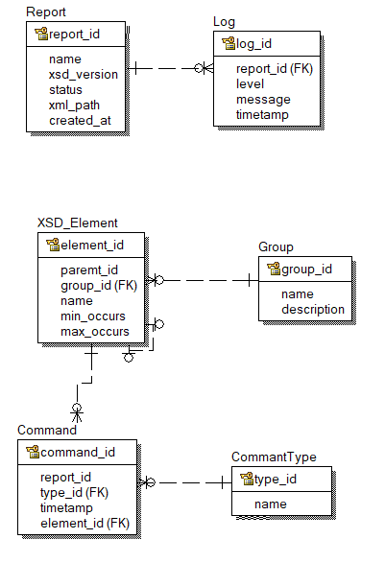

Описание сущностей базы данных представлено в табл. П2.1.
Таблица П2.1
Описание сущностей и их атрибутов
Сущность | Атрибут | Тип | Описание
Report хранит основные данные об отчётах: название, версию XSD-схемы, статус обработки, путь к XML-файлу и время создания. | report_id (PK) | INTEGER | Уникальный идентификатор отчёта.
 | name | VARCHAR(255) | Название отчёта.
 | xsd_version | VARCHAR(50) | Версия XSD-схемы.
 | status | VARCHAR(50) | Статус отчёта
 | xml_path | VARCHAR(255) | Путь к XML-файлу.
 | created_at | DATETIME | Дата и время создания отчёта.
Log хранит записи логов, связанные с отчётами: уровень важности (INFO, ERROR и т.д.), текст сообщения и временную метку. | log_id (PK) | INTEGER | Уникальный идентификатор записи лога.
 | report_id (FK) | INTEGER | Ссылка на отчёт
 | level | VARCHAR(20) | Уровень лога
 | message | TEXT | Текст сообщения лога.
 | login | VARCHAR(50) | Логин пользователя для входа в систему
 | timestamp | DATETIME | Дата и время записи лога.
XSD_Element – хранит элементы XSD-схемы: их иерархию (родительские и дочерние элементы), название, минимальное и максимальное количество вхождений. | element_id (PK) | INTEGER | Уникальный идентификатор элемента XSD.
 | group_id (FK) | INTEGER | Ссылка на группу
 | parent_id (FK) | INTEGER | Рекурсивная связь
 | name | VARCHAR(255) | Название элемента.
 | min_occurs | INTEGER | Минимальное количество вхождений.
 | max_occurs | INTEGER | Максимальное количество вхождений.
Group – хранит группы элементов XSD: название и описание для категоризации связанных элементов. | group_id (PK) | INTEGER | Уникальный идентификатор группы
 | name | VARCHAR(50) | Название группы
 | description | VARCHAR(255) | Описание группы
Command-хранит данные о выполненных командах: тип команды, связанный отчёт, элемент XSD, на который воздействует команда, и время выполнения. | command_id (PK) | INTEGER | Уникальный идентификатор команды
 | report_id (FK) | INTEGER | Ссылка на отчёт
 | type_id (FK) | INTEGER | Ссылка на тип команды
 | element_id (FK) | INTEGER | Ссылка на элемент XSD
 | timetamp | DATETIME | Дата и время выполнения команды.
CommandType хранит Типы команд: названия (например, "Добавить элемент", "Удалить элемент", "Обновить схему"). | type_id (PK) | INTEGER | Уникальный идентификатор команды
 | name | VARCHAR(255) | Название типа команды.

Приложение 3
Текст программы
Текст модуля xsd_parser.py

import datetime
import logging
import os
import traceback
import uuid
from lxml import etree
from collections import OrderedDict
import weakref
from weakref import WeakValueDictionary, ref
import urllib.parse
import urllib.request
class ComplexTypeWrapper:
def __init__(self, data):
self.data = data.copy()
def copy(self):
return ComplexTypeWrapper(self.data.copy())
class XSDParserError(Exception):
def __init__(self, message, errors=None):
super().__init__(message)
self.errors = errors or []
self.message = f"XSD Parser Error: {message}"
def __str__(self):
error_list = "\n".join([f"- {err}" for err in self.errors])
return f"{self.message}\nErrors:\n{error_list}"
class XSDParser:
def __init__(self, xsd_path):
self.error_log = []
self.xsd_path = xsd_path
self.xsd = None
self.ns_map = {}
self.elements = OrderedDict()
self.global_types = OrderedDict()
self.groups = OrderedDict()
self.imports = OrderedDict()
self.includes = OrderedDict()
self.processing_groups = set()
self._groups_initialized = False
try:
if not os.path.exists(xsd_path):
raise FileNotFoundError(f"XSD файл не найден: {xsd_path}")
self.xsd = etree.parse(xsd_path)
root = self.xsd.getroot()
if root.tag != "{http://www.w3.org/2001/XMLSchema}schema":
raise ValueError("Файл не является валидной XSD-схемой")
self.ns_map = root.nsmap.copy()
if 'xs' not in self.ns_map:
self.ns_map['xs'] = "http://www.w3.org/2001/XMLSchema"
self._parse_schema()
self._resolve_references()
except Exception as e:
self._log_error("Initialization error", e, traceback.format_exc())
if not hasattr(self, 'xsd'):
self.xsd = None
raise XSDParserError("Parser initialization failed") from e
def get_element(self, name):
return self.elements.get(name, ComplexTypeWrapper({"errors": ["Element not found"]}))
def _log_error(self, context, error, trace=None):
error_msg = {
'timestamp': datetime.datetime.now().isoformat(),
'context': context,
'error_type': type(error).__name__,
'message': str(error),
'trace': trace or traceback.format_exc()
}
self.error_log.append(error_msg)
logging.error(f"[XSD Parser] {context} ERROR: {str(error)}")
def _safe_split_ref(self, ref):
if not ref:
return (None, None)
if ":" in ref:
parts = ref.split(":", 1)
return (parts[0], parts[1])
return (None, ref)
def _parse_any_content(self, node, element_info):
any_elem = node.find("xs:any", namespaces=self.ns_map)
if any_elem is not None:
element_info["any"] = {
"namespace": any_elem.get("namespace", "##any"),
"process_contents": any_elem.get("processContents", "strict")
}
any_attr = node.find("xs:anyAttribute", namespaces=self.ns_map)
if any_attr is not None:
element_info["anyAttribute"] = {
"namespace": any_attr.get("namespace", "##any"),
"process_contents": any_attr.get("processContents", "strict")
}
def _find_group_node(self, group_name):
root = self.xsd.getroot()
group_node = root.find(
f".//xs:group[@name='{group_name}']",
namespaces=self.ns_map
)
if not group_node:
raise ValueError(f"Группа '{group_name}' не найдена в схеме.")
return group_node
def _parse_any(self, any_node):
return {
"namespace": any_node.get("namespace", "##any"),
"min_occurs": any_node.get("minOccurs", "1"),
"max_occurs": any_node.get("maxOccurs", "1"),
"process_contents": any_node.get("processContents", "strict")
}
def _get_root_namespaces(self):
root = self.xsd.getroot()
return dict(root.nsmap)
def _parse_schema(self):
try:
root = self.xsd.getroot()
if 'xs' not in self.ns_map:
raise ValueError("Не найдено пространство имен 'xs' в схеме")
for node in root:
node_tag = node.tag.split("}")[-1]
if node_tag == "import":
self._parse_import(node)
elif node_tag == "include":
self._parse_include(node)
elif node_tag in ["annotation", "redefine"]:
self._handle_special_nodes(node)
self._parse_global_definitions(root)
self._resolve_references()
except Exception as e:
logging.error(f"Критическая ошибка парсинга схемы: {str(e)}")
traceback.print_exc()
raise
def _handle_special_nodes(self, node):
node_type = node.tag.split("}")[-1]
if node_type == "annotation":
self._parse_annotation(node)
elif node_type == "redefine":
self._parse_redefine(node)
def _parse_redefine(self, redefine_node):
schema_location = redefine_node.get("schemaLocation")
if not schema_location:
logging.warning("Пропущен redefine без schemaLocation")
return
try:
external_parser = XSDParser(self._resolve_schema_path(schema_location))
self._merge_schemas(external_parser)
except Exception as e:
logging.error(f"Ошибка переопределения схемы: {str(e)}")
def _resolve_references(self):
for element_name, element in self.elements.items():
try:
group_ref = element.data.get("group_ref")
if not group_ref:
continue
ref_namespace, ref_name = self._split_ref(group_ref)
if not ref_name:
logging.warning(f"Элемент '{element_name}': Некорректная ссылка на группу '{group_ref}'")
continue
if ref_name not in self.groups:
logging.error(f"Элемент '{element_name}': Группа '{ref_name}' не найдена")
continue
element.data["group"] = self.groups[ref_name].data
except Exception as e:
logging.error(f"Ошибка разрешения ссылок для '{element_name}': {str(e)}")
def _parse_import(self, import_node):
namespace = import_node.get("namespace")
schema_location = import_node.get("schemaLocation")
if schema_location:
self.imports[namespace] = self._load_external_schema(schema_location)
def _parse_include(self, include_node):
schema_location = include_node.get("schemaLocation")
if schema_location:
self.includes[schema_location] = self._load_external_schema(schema_location)
def _load_external_schema(self, schema_location):
if urllib.parse.urlparse(schema_location).scheme:
with urllib.request.urlopen(schema_location) as response:
return etree.parse(response)
else:
base_dir = os.path.dirname(self.xsd_path)
full_path = os.path.join(base_dir, schema_location)
return etree.parse(full_path)
def _parse_global_definitions(self, root):
for node in root:
tag = node.tag.split("}")[-1]
if tag == "complexType":
name = node.get("name")
if name:
self.global_types[name] = self._parse_complex_type(node)
elif tag == "element":
name = node.get("name")
if name:
self.elements[name] = self._parse_element(node)
elif tag == "group":
name = node.get("name")
if name:
self.groups[name] = self._parse_group(node)
def _parse_complex_type(self, complex_type, element_info=None):
try:
element_info = element_info or {
"name": complex_type.get("name"),
"parent": complex_type.getparent().get("name") if complex_type.getparent() is not None else None,
"sequence": [],
"choice": [],
"attributes": OrderedDict(),
"group_ref": None,
"extension": None,
"restrictions": {},
"min_occurs": complex_type.get("minOccurs", "1"),
"max_occurs": complex_type.get("maxOccurs", "1"),
"mixed": complex_type.get("mixed", "false").lower() == "true",
"any": [],
"any_attributes": {},
"text_content": None
}
extension = complex_type.find(".//xs:complexContent/xs:extension", namespaces=self.ns_map)
if extension is not None:
base_type = extension.get("base", "").split(":")[-1]
element_info["extension"] = base_type
if base_type in self.global_types:
base_info = self.global_types[base_type].data.copy()
element_info["mixed"] = element_info["mixed"] or base_info.get("mixed", False)
element_info = self._merge_type_info(element_info, base_info)
for node in complex_type.iterchildren():
node_type = node.tag.split("}")[-1]
if node_type == "sequence":
parsed_sequence = self._parse_sequence(node)
if parsed_sequence:
element_info["sequence"] = parsed_sequence
if element_info["mixed"]:
element_info["text_content"] = {"type": "xs:string", "restrictions": {}}
elif node_type == "choice":
parsed_choice = self._parse_choice(node)
if parsed_choice:
element_info["choice"] = parsed_choice
choice_meta = {
"min_occurs": node.get("minOccurs", "1"),
"max_occurs": node.get("maxOccurs", "1"),
"elements": [ch.data for ch in parsed_choice]
}
element_info["choice_meta"] = choice_meta
elif node_type == "group":
group_ref = node.get("ref", "").split(":")[-1]
if group_ref:
element_info["group_ref"] = group_ref
group_data = self._find_group_by_name(group_ref)
if group_data:
element_info["sequence"].extend(group_data.get("elements", []))
elif node_type == "attribute":
attr_info = self._parse_attribute(node)
if attr_info:
element_info["attributes"][attr_info["name"]] = attr_info
elif node_type == "simpleContent":
element_info["mixed"] = True
extension = node.find(".//xs:extension", namespaces=self.ns_map)
if extension is not None:
for attr_node in extension.findall("xs:attribute", namespaces=self.ns_map):
attr_info = self._parse_attribute(attr_node)
element_info["attributes"][attr_info["name"]] = attr_info
if element_info["mixed"] and not element_info.get("text_content"):
element_info["text_content"] = {
"type": "xs:string",
"restrictions": {
"base": "xs:string",
"minLength": 0,
"maxLength": "unbounded"
}
}
return ComplexTypeWrapper(element_info)
except Exception as e:
error_msg = (f"Ошибка парсинга complexType {complex_type.get('name', '')}: "
f"{str(e)}\nТрейсбэк:\n{traceback.format_exc()}")
logging.error(error_msg)
return ComplexTypeWrapper(element_info) if element_info else None
def _parse_element(self, elem):
element_info = {
"name": elem.get("name", f"unnamed_element_{uuid.uuid4().hex[:6]}"),
"type": "complex",
"attributes": OrderedDict(),
"group_ref": None,
"sequence": [],
"choice": [],
"min_occurs": elem.get("minOccurs", "1"),
"max_occurs": elem.get("maxOccurs", "1"),
"restrictions": {},
"extension": None,
"errors": []
}
try:
element_type = elem.get("type")
if element_type:
element_info["type"] = element_type.split(":")[-1]
complex_type = self._safe_find(elem, "xs:complexType")
if complex_type is not None:
extension = self._safe_find(complex_type, "xs:complexContent/xs:extension")
if extension:
base_type = extension.get("base").split(":")[-1]
element_info["extension"] = base_type
for attr_node in complex_type.findall("xs:attribute", namespaces=self.ns_map):
attr_info = self._parse_attribute(attr_node)
element_info["attributes"][attr_info["name"]] = attr_info
group_ref_node = self._safe_find(complex_type, "xs:group")
if group_ref_node:
group_ref = group_ref_node.get("ref")
if group_ref:
element_info["group_ref"] = group_ref
else:
element_info["errors"].append("Пустая ссылка на группу в complexType")
for content_type in ["sequence", "choice"]:
content_node = self._safe_find(complex_type, f"xs:{content_type}")
if content_node is not None:
parsed = getattr(self, f"_parse_{content_type}")(content_node)
element_info[content_type].extend(parsed)
simple_type = self._safe_find(elem, "xs:simpleType")
if simple_type:
element_info.update(self._parse_simple_type(simple_type))
direct_group_ref = self._safe_find(elem, "xs:group")
if direct_group_ref:
group_ref = direct_group_ref.get("ref")
if group_ref:
element_info["group_ref"] = group_ref
else:
element_info["errors"].append("Пустая прямая ссылка на группу")
except Exception as e:
error_msg = f"Ошибка парсинга элемента {element_info['name']}: {str(e)}"
element_info["errors"].append(error_msg)
logging.error(f"{error_msg}\n{traceback.format_exc()}")
return ComplexTypeWrapper(element_info)
def _safe_find(self, node, tag):
if not hasattr(node, 'find'):
return None
try:
return node.find(tag, namespaces=self.ns_map)
except KeyError:
return None
def _parse_simple_type(self, simple_type):
result = {'type': 'simple'}
restriction = simple_type.find('xs:restriction', namespaces=self.ns_map)
if restriction is not None:
base_type = restriction.get('base')
result['base_type'] = base_type
result['restrictions'] = {}
for node in restriction:
if node.tag == '{http://www.w3.org/2001/XMLSchema}enumeration':
result['restrictions'].setdefault('enumeration', []).append(node.get('value'))
elif node.tag in ('{http://www.w3.org/2001/XMLSchema}pattern',
'{http://www.w3.org/2001/XMLSchema}length',
'{http://www.w3.org/2001/XMLSchema}minLength',
'{http://www.w3.org/2001/XMLSchema}maxLength'):
result['restrictions'][node.tag.split('}')[1]] = node.get('value')
return result
def _parse_restrictions(self, attribute_node):
restrictions = {}
simple_type = attribute_node.find("xs:simpleType", namespaces=self.ns_map)
if simple_type is not None:
restriction = simple_type.find("xs:restriction", namespaces=self.ns_map)
if restriction is not None:
base = restriction.get("base")
restrictions["base"] = base
for node in restriction:
tag = node.tag.split("}")[-1]
restrictions[tag] = node.get("value")
return restrictions
def _parse_group(self, group_node):
group_info = {
"name": None,
"elements": [],
"min_occurs": "1",
"max_occurs": "1",
"errors": []
}
try:
group_name = group_node.get("name")
if not group_name:
raise ValueError("Группа не имеет атрибута 'name'")
group_info["name"] = group_name
if group_name in self.processing_groups:
raise RecursionError(f"Рекурсивная ссылка на группу: {group_name}")
self.processing_groups.add(group_name)
for child in group_node.iterchildren():
child_type = child.tag.split("}")[-1]
if child_type == "sequence":
group_info["elements"].extend(self._parse_sequence(child))
elif child_type == "choice":
group_info["elements"].extend(self._parse_choice(child))
elif child_type == "group":
ref = child.get("ref")
if not ref:
group_info["errors"].append("Пустая ссылка на группу")
continue
ref_namespace, ref_name = self._split_ref(ref)
if not ref_name:
group_info["errors"].append(f"Некорректная ссылка: {ref}")
continue
subgroup = self._parse_group(self._find_group_node(ref_name))
group_info["elements"].extend(subgroup.data["elements"])
except Exception as e:
group_info["errors"].append(f"Ошибка парсинга группы: {str(e)}")
logging.error(f"Группа '{group_name}': {str(e)}")
finally:
self.processing_groups.discard(group_info["name

Текст модуля main_window.py
import datetime
import logging
import os
import traceback
import uuid
from lxml import etree
from collections import OrderedDict
import weakref
from weakref import WeakValueDictionary, ref
import urllib.parse
import urllib.request
class ComplexTypeWrapper:
def __init__(self, data):
self.data = data.copy()
def copy(self):
return ComplexTypeWrapper(self.data.copy())
class XSDParserError(Exception):
def __init__(self, message, errors=None):
super().__init__(message)
self.errors = errors or []
self.message = f"XSD Parser Error: {message}"
def __str__(self):
error_list = "\n".join([f"- {err}" for err in self.errors])
return f"{self.message}\nErrors:\n{error_list}"
class XSDParser:
def __init__(self, xsd_path):
self.error_log = []
self.xsd_path = xsd_path
self.xsd = None
self.ns_map = {}
self.elements = OrderedDict()
self.global_types = OrderedDict()
self.groups = OrderedDict()
self.imports = OrderedDict()
self.includes = OrderedDict()
self.processing_groups = set()
self._groups_initialized = False
try:
if not os.path.exists(xsd_path):
raise FileNotFoundError(f"XSD файл не найден: {xsd_path}")
self.xsd = etree.parse(xsd_path)
root = self.xsd.getroot()
if root.tag != "{http://www.w3.org/2001/XMLSchema}schema":
raise ValueError("Файл не является валидной XSD-схемой")
self.ns_map = root.nsmap.copy()
if 'xs' not in self.ns_map:
self.ns_map['xs'] = "http://www.w3.org/2001/XMLSchema"
self._parse_schema()
self._resolve_references()
except Exception as e:
self._log_error("Initialization error", e, traceback.format_exc())
if not hasattr(self, 'xsd'):
self.xsd = None
raise XSDParserError("Parser initialization failed") from e
def get_element(self, name):
return self.elements.get(name, ComplexTypeWrapper({"errors": ["Element not found"]}))
def _log_error(self, context, error, trace=None):
error_msg = {
'timestamp': datetime.datetime.now().isoformat(),
'context': context,
'error_type': type(error).__name__,
'message': str(error),
'trace': trace or traceback.format_exc()
}
self.error_log.append(error_msg)
logging.error(f"[XSD Parser] {context} ERROR: {str(error)}")
def _safe_split_ref(self, ref):
if not ref:
return (None, None)
if ":" in ref:
parts = ref.split(":", 1)
return (parts[0], parts[1])
return (None, ref)
def _parse_any_content(self, node, element_info):
any_elem = node.find("xs:any", namespaces=self.ns_map)
if any_elem is not None:
element_info["any"] = {
"namespace": any_elem.get("namespace", "##any"),
"process_contents": any_elem.get("processContents", "strict")
}
any_attr = node.find("xs:anyAttribute", namespaces=self.ns_map)
if any_attr is not None:
element_info["anyAttribute"] = {
"namespace": any_attr.get("namespace", "##any"),
"process_contents": any_attr.get("processContents", "strict")
}
def _find_group_node(self, group_name):
root = self.xsd.getroot()
group_node = root.find(
f".//xs:group[@name='{group_name}']",
namespaces=self.ns_map
)
if not group_node:
raise ValueError(f"Группа '{group_name}' не найдена в схеме.")
return group_node
def _parse_any(self, any_node):
return {
"namespace": any_node.get("namespace", "##any"),
"min_occurs": any_node.get("minOccurs", "1"),
"max_occurs": any_node.get("maxOccurs", "1"),
"process_contents": any_node.get("processContents", "strict")
}
def _get_root_namespaces(self):
root = self.xsd.getroot()
return dict(root.nsmap)
def _parse_schema(self):
try:
root = self.xsd.getroot()
if 'xs' not in self.ns_map:
raise ValueError("Не найдено пространство имен 'xs' в схеме")
for node in root:
node_tag = node.tag.split("}")[-1]
if node_tag == "import":
self._parse_import(node)
elif node_tag == "include":
self._parse_include(node)
elif node_tag in ["annotation", "redefine"]:
self._handle_special_nodes(node)
self._parse_global_definitions(root)
self._resolve_references()
except Exception as e:
logging.error(f"Критическая ошибка парсинга схемы: {str(e)}")
traceback.print_exc()
raise
def _handle_special_nodes(self, node):
node_type = node.tag.split("}")[-1]
if node_type == "annotation":
self._parse_annotation(node)
elif node_type == "redefine":
self._parse_redefine(node)
def _parse_redefine(self, redefine_node):
schema_location = redefine_node.get("schemaLocation")
if not schema_location:
logging.warning("Пропущен redefine без schemaLocation")
return
try:
external_parser = XSDParser(self._resolve_schema_path(schema_location))
self._merge_schemas(external_parser)
except Exception as e:
logging.error(f"Ошибка переопределения схемы: {str(e)}")
def _resolve_references(self):
for element_name, element in self.elements.items():
try:
group_ref = element.data.get("group_ref")
if not group_ref:
continue
ref_namespace, ref_name = self._split_ref(group_ref)
if not ref_name:
logging.warning(f"Элемент '{element_name}': Некорректная ссылка на группу '{group_ref}'")
continue
if ref_name not in self.groups:
logging.error(f"Элемент '{element_name}': Группа '{ref_name}' не найдена")
continue
element.data["group"] = self.groups[ref_name].data
except Exception as e:
logging.error(f"Ошибка разрешения ссылок для '{element_name}': {str(e)}")
def _parse_import(self, import_node):
namespace = import_node.get("namespace")
schema_location = import_node.get("schemaLocation")
if schema_location:
self.imports[namespace] = self._load_external_schema(schema_location)
def _parse_include(self, include_node):
schema_location = include_node.get("schemaLocation")
if schema_location:
self.includes[schema_location] = self._load_external_schema(schema_location)
def _load_external_schema(self, schema_location):
if urllib.parse.urlparse(schema_location).scheme:
with urllib.request.urlopen(schema_location) as response:
return etree.parse(response)
else:
base_dir = os.path.dirname(self.xsd_path)
full_path = os.path.join(base_dir, schema_location)
return etree.parse(full_path)
def _parse_global_definitions(self, root):
for node in root:
tag = node.tag.split("}")[-1]
if tag == "complexType":
name = node.get("name")
if name:
self.global_types[name] = self._parse_complex_type(node)
elif tag == "element":
name = node.get("name")
if name:
self.elements[name] = self._parse_element(node)
elif tag == "group":
name = node.get("name")
if name:
self.groups[name] = self._parse_group(node)
def _parse_complex_type(self, complex_type, element_info=None):
try:
element_info = element_info or {
"name": complex_type.get("name"),
"parent": complex_type.getparent().get("name") if complex_type.getparent() is not None else None,
"sequence": [],
"choice": [],
"attributes": OrderedDict(),
"group_ref": None,
"extension": None,
"restrictions": {},
"min_occurs": complex_type.get("minOccurs", "1"),
"max_occurs": complex_type.get("maxOccurs", "1"),
"mixed": complex_type.get("mixed", "false").lower() == "true",
"any": [],
"any_attributes": {},
"text_content": None
}
extension = complex_type.find(".//xs:complexContent/xs:extension", namespaces=self.ns_map)
if extension is not None:
base_type = extension.get("base", "").split(":")[-1]
element_info["extension"] = base_type
if base_type in self.global_types:
base_info = self.global_types[base_type].data.copy()
element_info["mixed"] = element_info["mixed"] or base_info.get("mixed", False)
element_info = self._merge_type_info(element_info, base_info)
for node in complex_type.iterchildren():
node_type = node.tag.split("}")[-1]
if node_type == "sequence":
parsed_sequence = self._parse_sequence(node)
if parsed_sequence:
element_info["sequence"] = parsed_sequence
if element_info["mixed"]:
element_info["text_content"] = {"type": "xs:string", "restrictions": {}}
elif node_type == "choice":
parsed_choice = self._parse_choice(node)
if parsed_choice:
element_info["choice"] = parsed_choice
choice_meta = {
"min_occurs": node.get("minOccurs", "1"),
"max_occurs": node.get("maxOccurs", "1"),
"elements": [ch.data for ch in parsed_choice]
}
element_info["choice_meta"] = choice_meta
elif node_type == "group":
group_ref = node.get("ref", "").split(":")[-1]
if group_ref:
element_info["group_ref"] = group_ref
group_data = self._find_group_by_name(group_ref)
if group_data:
element_info["sequence"].extend(group_data.get("elements", []))
elif node_type == "attribute":
attr_info = self._parse_attribute(node)
if attr_info:
element_info["attributes"][attr_info["name"]] = attr_info
elif node_type == "simpleContent":
element_info["mixed"] = True
extension = node.find(".//xs:extension", namespaces=self.ns_map)
if extension is not None:
for attr_node in extension.findall("xs:attribute", namespaces=self.ns_map):
attr_info = self._parse_attribute(attr_node)
element_info["attributes"][attr_info["name"]] = attr_info
if element_info["mixed"] and not element_info.get("text_content"):
element_info["text_content"] = {
"type": "xs:string",
"restrictions": {
"base": "xs:string",
"minLength": 0,
"maxLength": "unbounded"
}
}
return ComplexTypeWrapper(element_info)
except Exception as e:
error_msg = (f"Ошибка парсинга complexType {complex_type.get('name', '')}: "
f"{str(e)}\nТрейсбэк:\n{traceback.format_exc()}")
logging.error(error_msg)
return ComplexTypeWrapper(element_info) if element_info else None
def _parse_element(self, elem):
element_info = {
"name": elem.get("name", f"unnamed_element_{uuid.uuid4().hex[:6]}"),
"type": "complex",
"attributes": OrderedDict(),
"group_ref": None,
"sequence": [],
"choice": [],
"min_occurs": elem.get("minOccurs", "1"),
"max_occurs": elem.get("maxOccurs", "1"),
"restrictions": {},
"extension": None,
"errors": []
}
try:
element_type = elem.get("type")
if element_type:
element_info["type"] = element_type.split(":")[-1]
complex_type = self._safe_find(elem, "xs:complexType")
if complex_type is not None:
extension = self._safe_find(complex_type, "xs:complexContent/xs:extension")
if extension:
base_type = extension.get("base").split(":")[-1]
element_info["extension"] = base_type
for attr_node in complex_type.findall("xs:attribute", namespaces=self.ns_map):
attr_info = self._parse_attribute(attr_node)
element_info["attributes"][attr_info["name"]] = attr_info
group_ref_node = self._safe_find(complex_type, "xs:group")
if group_ref_node:
group_ref = group_ref_node.get("ref")
if group_ref:
element_info["group_ref"] = group_ref
else:
element_info["errors"].append("Пустая ссылка на группу в complexType")
for content_type in ["sequence", "choice"]:
content_node = self._safe_find(complex_type, f"xs:{content_type}")
if content_node is not None:
parsed = getattr(self, f"_parse_{content_type}")(content_node)
element_info[content_type].extend(parsed)
simple_type = self._safe_find(elem, "xs:simpleType")
if simple_type:
element_info.update(self._parse_simple_type(simple_type))
direct_group_ref = self._safe_find(elem, "xs:group")
if direct_group_ref:
group_ref = direct_group_ref.get("ref")
if group_ref:
element_info["group_ref"] = group_ref
else:
element_info["errors"].append("Пустая прямая ссылка на группу")
except Exception as e:
error_msg = f"Ошибка парсинга элемента {element_info['name']}: {str(e)}"
element_info["errors"].append(error_msg)
logging.error(f"{error_msg}\n{traceback.format_exc()}")
return ComplexTypeWrapper(element_info)
def _safe_find(self, node, tag):
if not hasattr(node, 'find'):
return None
try:
return node.find(tag, namespaces=self.ns_map)
except KeyError:
return None
def _parse_simple_type(self, simple_type):
result = {'type': 'simple'}
restriction = simple_type.find('xs:restriction', namespaces=self.ns_map)
if restriction is not None:
base_type = restriction.get('base')
result['base_type'] = base_type
result['restrictions'] = {}
for node in restriction:
if node.tag == '{http://www.w3.org/2001/XMLSchema}enumeration':
result['restrictions'].setdefault('enumeration', []).append(node.get('value'))
elif node.tag in ('{http://www.w3.org/2001/XMLSchema}pattern',
'{http://www.w3.org/2001/XMLSchema}length',
'{http://www.w3.org/2001/XMLSchema}minLength',
'{http://www.w3.org/2001/XMLSchema}maxLength'):
result['restrictions'][node.tag.split('}')[1]] = node.get('value')
return result
def _parse_restrictions(self, attribute_node):
restrictions = {}
simple_type = attribute_node.find("xs:simpleType", namespaces=self.ns_map)
if simple_type is not None:
restriction = simple_type.find("xs:restriction", namespaces=self.ns_map)
if restriction is not None:
base = restriction.get("base")
restrictions["base"] = base
for node in restriction:
tag = node.tag.split("}")[-1]
restrictions[tag] = node.get("value")
return restrictions
def _parse_group(self, group_node):
group_info = {
"name": None,
"elements": [],
"min_occurs": "1",
"max_occurs": "1",
"errors": []
}
try:
group_name = group_node.get("name")
if not group_name:
raise ValueError("Группа не имеет атрибута 'name'")
group_info["name"] = group_name
if group_name in self.processing_groups:
raise RecursionError(f"Рекурсивная ссылка на группу: {group_name}")
self.processing_groups.add(group_name)
for child in group_node.iterchildren():
child_type = child.tag.split("}")[-1]
if child_type == "sequence":
group_info["elements"].extend(self._parse_sequence(child))
elif child_type == "choice":
group_info["elements"].extend(self._parse_choice(child))
elif child_type == "group":
ref = child.get("ref")
if not ref:
group_info["errors"].append("Пустая ссылка на группу")
continue
ref_namespace, ref_name = self._split_ref(ref)
if not ref_name:
group_info["errors"].append(f"Некорректная ссылка: {ref}")
continue
subgroup = self._parse_group(self._find_group_node(ref_name))
group_info["elements"].extend(subgroup.data["elements"])
except Exception as e:
group_info["errors"].append(f"Ошибка парсинга группы: {str(e)}")
logging.error(f"Группа '{group_name}': {str(e)}")
finally:
self.processing_groups.discard(group_info["name
Текст модуля

import logging
import re
import traceback
from xml.parsers.expat import errors
from lxml import etree
from collections import defaultdict
from core.xsd_parser import ComplexTypeWrapper
class ValidationError(Exception):
pass
class DynamicValidator:
def _validate_any_attributes(self, element, element_info, path):
"""Валидация anyAttribute"""
if "anyAttribute" not in element_info:
return
any_attr_info = element_info["anyAttribute"]
namespace = any_attr_info["namespace"]
process = any_attr_info["process_contents"]
for attr in element.attrib:
if not self._is_namespace_allowed(attr, namespace):
if process == "strict":
raise ValidationError(f"Недопустимый атрибут: {attr}")
elif process == "lax":
# Проверка по возможности
pass
def _validate_any_elements(self, element, element_info, path):
"""Валидация any"""
if "any" not in element_info:
return
any_info = element_info["any"]
for child in element:
if not self._is_namespace_allowed(child.tag, any_info["namespace"]):
if any_info["process_contents"] == "strict":
raise ValidationError(f"Недопустимый элемент: {child.tag}")
def validate_xml(self, xml_tree, xsd_parser):
"""Валидация XML с улучшенной обработкой ComplexTypeWrapper"""
try:
root = xml_tree.getroot()
root_element_name = root.tag
root_info = xsd_parser.elements.get(root_element_name)
# Обработка ComplexTypeWrapper
if isinstance(root_info, ComplexTypeWrapper):
root_info = root_info.data.copy()
elif isinstance(root_info, dict):
root_info = root_info.copy()
else:
root_info = {}
# Обработка наследования
visited = set()
inheritance_chain = []
current_info = root_info.copy()
while current_info.get("extension"):
base_type = current_info["extension"]
if base_type in visited:
error_msg = f"Циклическая зависимость: {' -> '.join(inheritance_chain + [base_type])}"
return False, error_msg
visited.add(base_type)
inheritance_chain.append(base_type)
base_info = xsd_parser.global_types.get(base_type, {})
if isinstance(base_info, ComplexTypeWrapper):
base_info = base_info.data.copy()
current_info = self._merge_type_info(current_info, base_info)
# Рекурсивная проверка
is_valid, errors = self._validate_element(root, current_info, xsd_parser, "")
return (is_valid, "\n".join(filter(None, errors)))
except Exception as e:
error_msg = f"Критическая ошибка валидации: {str(e)}\n{traceback.format_exc()}"
return False, error_msg
def _validate_element(self, element, element_info, xsd_parser, path=""):
"""Рекурсивная проверка элемента с улучшенной обработкой ошибок"""
current_path = f"{path}/{element.tag}" if path else element.tag
errors = []
is_valid = True
# Вспомогательная функция для унифицированного добавления ошибок
def _add_validation_errors(error_source, new_errors):
nonlocal errors, is_valid
if not new_errors:
return
error_header = f"{current_path}: Ошибка в {error_source}"
formatted_errors = []
if isinstance(new_errors, list):
formatted_errors.extend(f"{error_header}: {e}" for e in new_errors if e)
else:
formatted_errors.append(f"{error_header}: {new_errors}")
errors.extend(formatted_errors)
is_valid = False
# Проверка атрибутов элемента
attr_errors = self._validate_attributes(element, element_info.get('attributes', {}), current_path)
_add_validation_errors("атрибутах", attr_errors)
# Проверка содержимого и структуры элемента
content_errors = self._validate_content(
element,
element_info,
xsd_parser,
current_path
)
_add_validation_errors("структуре содержимого", content_errors)
# Валидация дочерних элементов
for idx, child in enumerate(element):
child_tag = child.tag
child_info = self._get_child_info(child, element_info, xsd_parser, idx)
if not child_info:
_add_validation_errors("дочерних элементах",
f"Неизвестный элемент [{idx}] '{child_tag}'")
continue
# Рекурсивная проверка дочернего элемента
child_valid, child_errors = self._validate_element(
child,
child_info,
xsd_parser,
current_path
)
if not child_valid:
is_valid = False
_add_validation_errors("дочерних элементах", child_errors)
# Проверка текстового значения для simpleType
if element_info.get("type") == "simple":
value_error = self._validate_element_value(element, element_info)
_add_validation_errors("текстовом значении", value_error)
return is_valid, errors
def _validate_attributes(self, element, element_info, path):
"""Проверка атрибутов элемента"""
errors = []
attributes = element_info.get('attributes', {})
# Проверка обязательных атрибутов
for attr_name, attr_data in attributes.items():
if attr_data.get('use') == 'required' and attr_name not in element.attrib:
errors.append(f"{path}: Отсутствует обязательный атрибут '{attr_name}'")
# Проверка значений атрибутов
for attr_name, attr_value in element.attrib.items():
attr_data = attributes.get(attr_name)
if not attr_data:
errors.append(f"{path}: Неизвестный атрибут '{attr_name}'")
continue
# Проверка фиксированных значений
if attr_data.get('fixed') and attr_value != attr_data['fixed']:
errors.append(f"{path}@{attr_name}: Ожидалось значение '{attr_data['fixed']}'")
# Проверка ограничений
if attr_data.get('restrictions'):
is_valid, msg = self._check_restrictions(attr_value, attr_data['restrictions'])
if not is_valid:
errors.append(f"{path}@{attr_name}: {msg}")
return errors if errors else None
def _validate_content(self, element, element_info, xsd_parser, path):
"""Проверка содержимого элемента (дочерние элементы и текстовое содержимое)"""
errors = []
children = list(element)
# Обработка разных типов содержимого
if element_info.get('sequence'):
seq_errors = self._validate_sequence(children, element_info, xsd_parser, path)
if seq_errors:
errors.extend(seq_errors)
elif element_info.get('choice'):
choice_errors = self._validate_choice(children, element_info, xsd_parser, path)
if choice_errors:
errors.extend(choice_errors)
elif element_info.get('group_ref'):
group_errors = self._validate_group(children, element_info, xsd_parser, path)
if group_errors:
errors.extend(group_errors)
# Проверка количества элементов
min_occurs = int(element_info.get('min_occurs', 1))
max_occurs = element_info.get('max_occurs', '1')
# Исправленная обработка max_occurs
if isinstance(max_occurs, str):
if max_occurs == 'unbounded':
max_occurs = float('inf')
else:
max_occurs = int(max_occurs)
else:
max_occurs = max_occurs # На случай, если уже число
if not (min_occurs <= len(children) <= max_occurs):
errors.append(
f"{path}: Некорректное количество элементов. "
f"Допустимо: {min_occurs}-{max_occurs}, найдено: {len(children)}"
)
return errors if errors else None
def _validate_sequence(self, children, element_info, xsd_parser, path):
"""Проверка sequence с защитой от отсутствующего 'name'"""
errors = []
expected = element_info.get("sequence", [])
if len(children) != len(expected):
errors.append(f"{path}: Ожидалось {len(expected)} элементов, найдено {len(children)}")
return errors
for idx, (child, expected_elem) in enumerate(zip(children, expected)):
expected_name = expected_elem.get("name", "")
if child.tag != expected_name:
errors.append(f"{path}[{idx}]: Ожидался '{expected_name}', получен '{child.tag}'")
return errors
def _validate_choice(self, children, element_info, xsd_parser, path):
"""Проверка choice с защитой от отсутствующего 'name'"""
errors = []
# Используем get('name') и фильтрацию None
allowed = [
elem.get("name") for elem in element_info.get("choice", [])
if elem.get("name") is not None
]
if len(children) == 0 and element_info.get("min_occurs", 0) > 0:
errors.append(f"{path}: Не выбран ни один элемент из {allowed}")
for child in children:
if child.tag not in allowed:
errors.append(f"{path}: Недопустимый элемент '{child.tag}'")
return errors
def _validate_group(self, children, element_info, xsd_parser, path):
"""Валидация XSD-группы с проверкой структуры и ограничений"""
errors = []
group_ref = element_info.get("group_ref")
if not group_ref:
return [f"{path}: Отсутствует ссылка на группу (group_ref is None)"]
try:
# Извлечение имени группы
group_name = group_ref.split(":")[-1] if ":" in group_ref else group_ref
if not group_name:
raise ValueError(f"Некорректный формат ссылки: {group_ref}")
# Проверка существования группы
if group_name not in xsd_parser.groups:
return [f"{path}: Группа '{group_name}' не найдена в схеме"]
group_info = xsd_parser.groups[group_name].data
expected_elements = group_info.get("elements", [])
# Получение ограничений группы
group_min = int(group_info.get("min_occurs", 1))
group_max = group_info.get("max_occurs", "1")
group_max = float('inf') if group_max == "unbounded" else int(group_max)
# Проверка количества элементов
actual_count = len(children)
if not (group_min <= actual_count <= group_max):
errors.append(
f"{path}: Некорректное количество элементов группы. "
f"Ожидалось: {group_min}-{group_max}, найдено: {actual_count}"
)
# Проверка структуры элементов
for idx, (child, expected) in enumerate(zip(children, expected_elements)):
# Рекурсивная валидация для вложенных элементов
if isinstance(expected, ComplexTypeWrapper):
expected = expected.data
# Проверка имени элемента
expected_name = expected.get("name")
if child.tag != expected_name:
errors.append(
f"{path}[{idx}]: Ожидался элемент '{expected_name}', "
f"получен '{child.tag}'"
)
# Проверка типа элемента
expected_type = expected.get("type")
if expected_type and "type" in child.attrib:
if child.attrib["type"] != expected_type:
errors.append(
f"{path}[{idx}]: Некорректный тип элемента. "
f"Ожидался: {expected_type}, получен: {child.attrib['type']}"
)
# Рекурсивная проверка дочерних элементов
if len(child):
child_errors = self._validate_element(
element=child,
element_info=expected,
xsd_parser=xsd_parser,
path=f"{path}[{idx}]/{child.tag}"
)
errors.extend(child_errors)
# Проверка для minOccurs="0" (допускается отсутствие элементов)
if group_min == 0 and actual_count == 0:
errors.clear()
except Exception as e:
errors.append(
f"{path}: Критическая ошибка валидации группы '{group_ref}': {str(e)}"
)
logging.error(f"Ошибка валидации группы:\n{traceback.format_exc()}")
return errors
def _get_child_info(self, child, parent_info, xsd_parser, index):
"""Получение информации о дочернем элементе с улучшенной обработкой group_ref"""
if parent_info.get('sequence'):
if index < len(parent_info['sequence']):
return parent_info['sequence'][index]
elif parent_info.get('choice'):
# Используем get('name') вместо прямого доступа
return next(
(ci for ci in parent_info['choice'] if ci.get('name') == child.tag),
None
)
elif parent_info.get('group_ref'):
group_ref = parent_info.get('group_ref', "")
group_name = group_ref.split(":")[-1] if ":" in group_ref else group_ref
group_info = xsd_parser.groups.get(group_name, [])
return group_info[index] if group_info and index < len(group_info) else None
return None
def _check_restrictions(self, value, restrictions):
"""Проверка ограничений с защитой от некорректных данных"""
# ... (предыдущий код) ...
if 'xs:enumeration' in restrictions:
allowed = restrictions.get('xs:enumeration', [])
# Защита от None и неверных типов
if allowed is None:
allowed = []
elif not isinstance(allowed, list):
allowed = str(allowed).split('|') if allowed else []
if value not in allowed:
return False, f"Допустимые значения: {', '.join(allowed)}"
return True, ""
def _merge_type_info(self, current, base):
"""Безопасное объединение информации о типах"""
merged = base.copy()
# Ручное объединение атрибутов
merged_attrs = {**base.get('attributes', {}), **current.get('attributes', {})}
merged['attributes'] = merged_attrs
# Объединение sequence с сохранением порядка
if 'sequence' in current or 'sequence' in base:
merged_sequence = base.get('sequence', []) + current.get('sequence', [])
merged['sequence'] = merged_sequence
# Обновление остальных полей
merged.update({k: v for k, v in current.items() if k not in ['attributes', 'sequence']})
return merged
def _validate_element_value(self, element, element_info):
"""Проверка значения элемента с типом simple"""
value = element.text.strip() if element.text else ""
restrictions = element_info.get("restrictions", {})
errors = []
# Проверка перечислений
if "enumeration" in restrictions:
allowed_values = restrictions["enumeration"]
if value not in allowed_values:
errors.append(
f"Недопустимое значение '{value}'. "
f"Допустимые значения: {', '.join(allowed_values)}"
)
# Проверка паттерна
if "pattern" in restrictions:
pattern = restrictions["pattern"]
if not re.fullmatch(pattern, value):
errors.append(f"Значение не соответствует паттерну: {pattern}")
# Проверка длины строки
if "length" in restrictions:
required_length = int(restrictions["length"])
if len(value) != required_length:
errors.append(f"Требуемая длина: {required_length}, получено: {len(value)}")
return errors or None

Приложение 4
Руководство пользователя
1. Общие сведения о программе

Данная информационная система представляет собой систему для разработки XML-документов: Создание шаблонов, соответствующих сложным XSD-схемам. Так же она проверяет валидность созданного XML перед отправкой в внешние системы.
Информационная система выполняет следующие функции:
- Парсинг XSD:
- Анализ структуры XSD-схем, извлечение информации об элементах, атрибутах, группах, типах данных и ограничениях.
  - Визуализация структуры: Отображение иерархии XSD в виде дерева для навигации и понимания схемы.
  - Динамическое построение XML: Генерация XML-структуры на основе загруженной XSD-схемы с учётом правил (последовательности, выбора, групп).
- Контекстное меню: Добавление/удаление элементов, выбор вариантов из choice
- Автозаполнение атрибутов: Генерация значений по умолчанию для обязательных атрибутов с учётом типов данных и ограничений XSD.
- Динамическая проверка: Контроль соответствия XML правилам XSD, включая:
- Структуру элементов (sequence, choice, group).
- Атрибуты (обязательность, фиксированные значения, паттерны, перечисления).
- Наследование типов и расширение (xs:extension).
- Отчёт об ошибках: Детализация нарушений с указанием пути к проблемному элементу.
2.Описание запуска
Для запуска клиентской части необходимо запустить исполняемый файл main.exe в папке проекта (Рис. П4. 1).
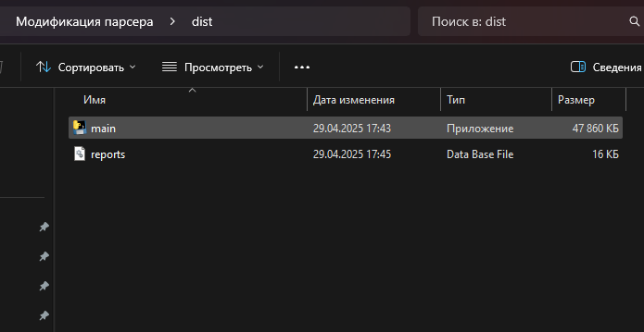
Рис.5П.1 Директория с исполняемым файлом
3.Работа с программой.
После запуска появится стартовое рабочее окно (Рис. П4. 2).
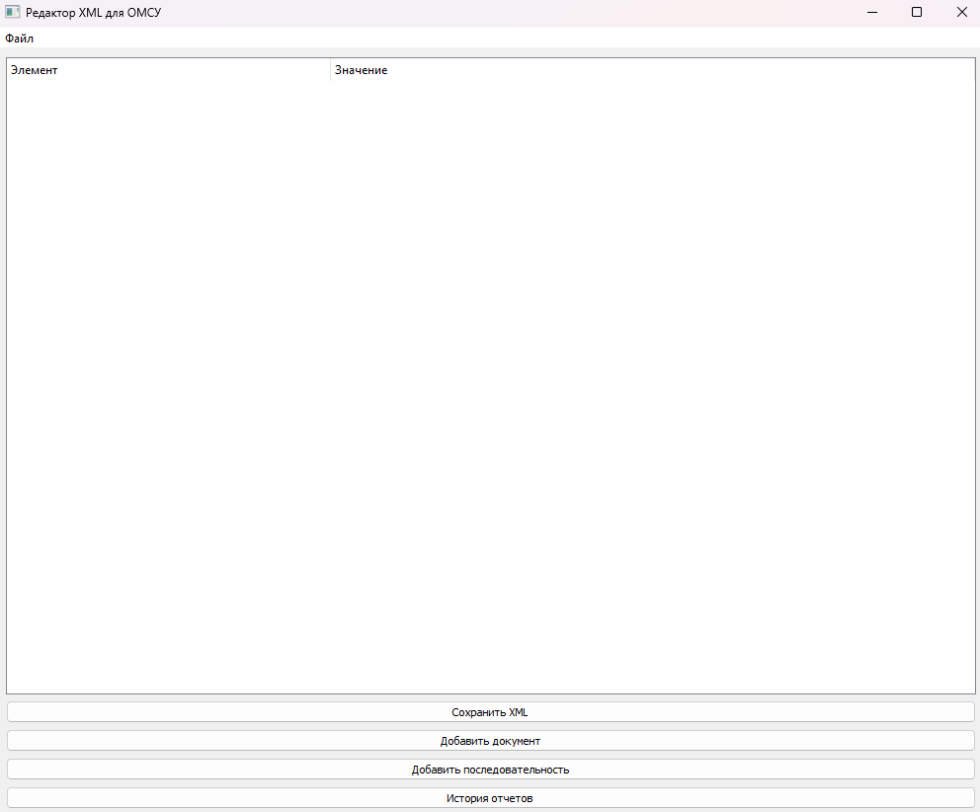
Рис. П4. 2 Стартовое рабочее окно программы
Взаимодействие с этим рабочим окном происходим посредством мыши. Оно предназначено для начала работы с файлами. В левом верхнем углу рабочего окна нужно нажать на кнопку «Файл» для появление контекстного меню (Рис. П4. 3). Далее из меню нужно выбрать строку открыть XSD , после чего программа предложит выбрать файл из системы (Рис. П4. 4).
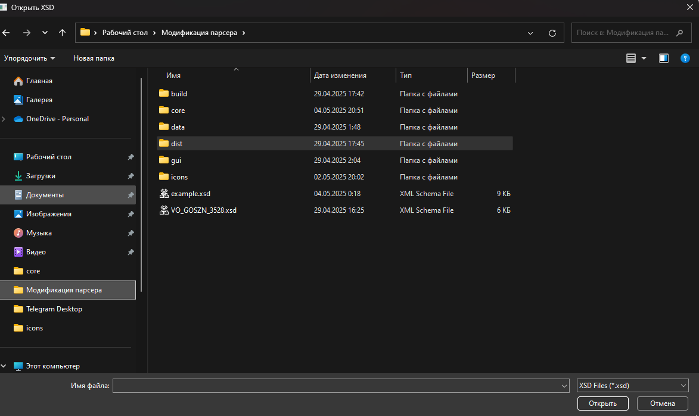
Рис. П4. 4 Выбор файла XSD
После открытия файла в рабочем окне появляется структура выбранного файла XSD в виде дерева с раскрывающимися узлами и заполненными данными (Рис. П4. 5).
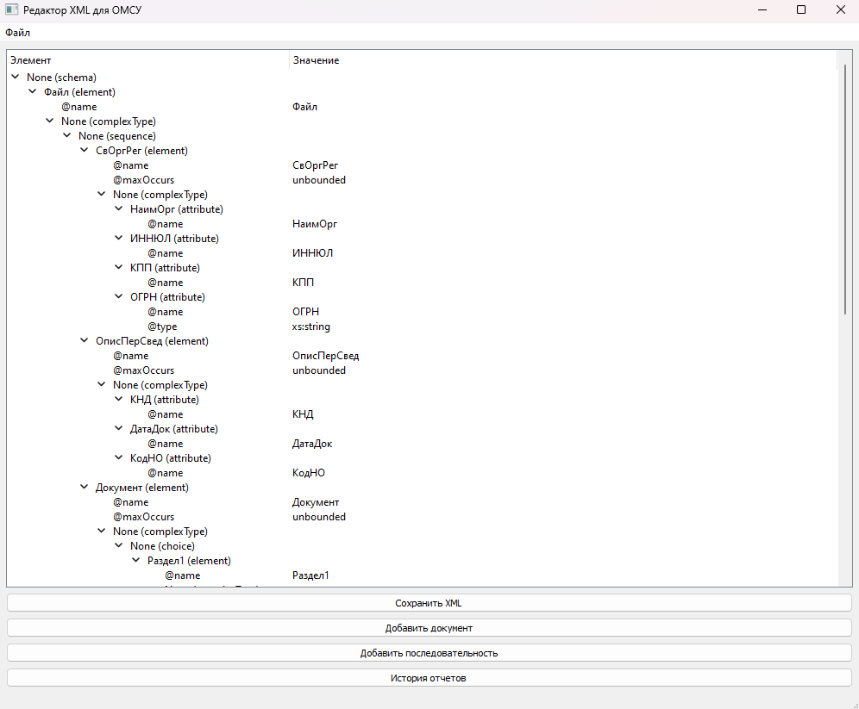
Рис. П4. 5 Обработанный XSD файл
Когда структура файла отобразилась программа может создать новый файл XML основанный на получившейся структуре. Для этого в меню «Файл» пользователю нужно нажать кнопку создать XML (Рис. П4. 6).
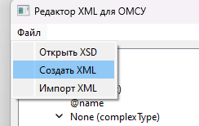
(Рис. П4. 6). Кнопка Создать XML
После нажатии кнопки Создать XML структура дерева обновиться, и пользователь получит новую структуру XML (Рис. П4. 7).
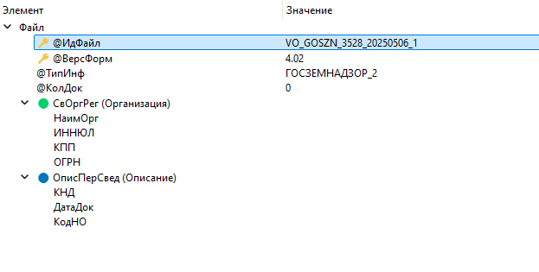
Рис. П4. 7 Созданная структура XML
Далее пользователь может взаимодействовать с элементами структуры, например может нажать кнопку Добавить документ (Рис. П4. 8), или кнопку «Добавить последовательность» (Рис. П4. 9). После чего структура обновиться с новыми элементами (Рис. П4. 10).
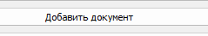
Рис. П4. 8 Кнопка добавление документа
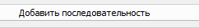
Рис. П4. 9. Кнопка добавление последовательности
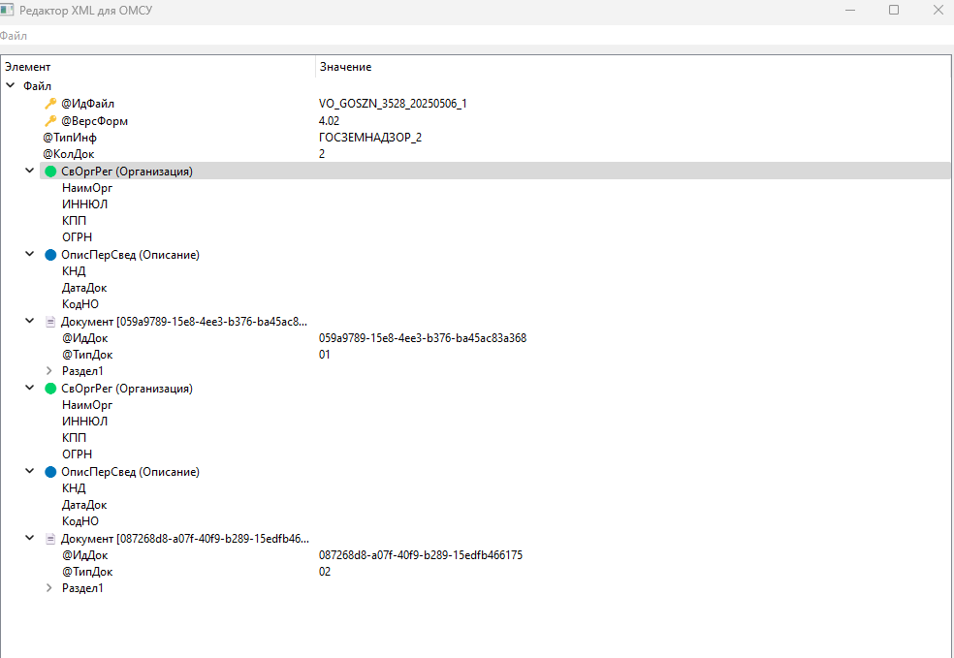
Рис. П4. 10. Обновлённая структура XML
Когда пользователь заполнит структуру нужными данными он может сохранить созданный XML файл с помощью кнопки «Сохранить XML» (Рис. П4. 11). После чего программа предложит выбрать путь для сохранения (Рис. П4. 12).
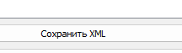
Рис. П4. 11. Кнопка сохранения XML файла
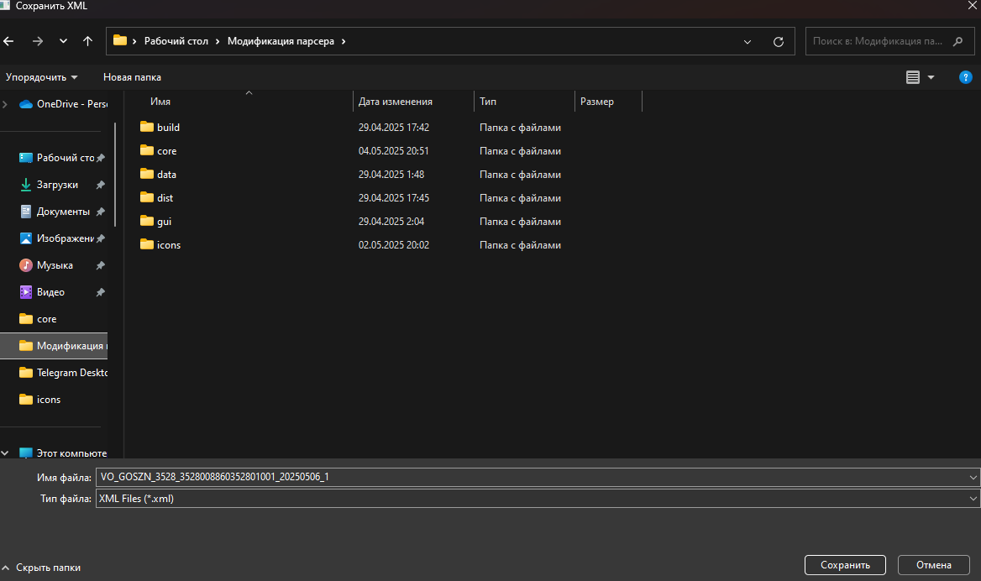
Рис. П4. 12. Выбор пути сохранения файла
В результате пользователь получает сохраненный файл XML (Рис. П4. 13).
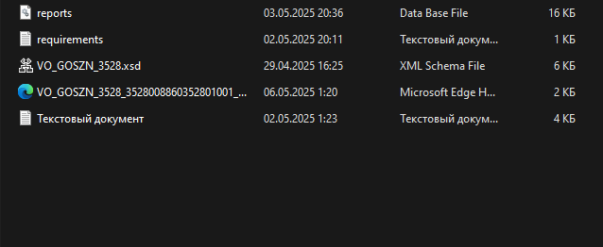
Рис. П4. 13 Сохранённый XML

